**HỌC VIỆN CÔNG NGHỆ BƯU CHÍNH VIỄN THÔNG**

**KHOA CÔNG NGHỆ THÔNG TIN I**





**QUẢN LÝ DỰ ÁN PHẦN MỀM**

**Đề tài :**

**Dự án hệ thống quản lý chuỗi rạp chiếu phim**

**Giảng viên : Đỗ Thị Bích Ngọc**

**Nhóm lớp : 06**

**Nhóm bài tập : 14**

**Thành viên tham gia:**

**Phạm Văn Tú - B21DCCN753**

**Trương Hoàng Tùng - B21DCCN777**

**Đặng Thị Hồng Ngát - B21DCCN564**

**Mầu Nhân Tú - B21DCCN746**

***Hà Nội – 2024***

**Mục Lục**

LỜI CẢM ƠN 2

Chương I: Xác định đề tài 3

Chương II: Project Charter 8

Chương III: Project Management Plan 19

Chương IV: WBS 25

Chương V: Project Schedule 33

Chương VI: Activity Cost Estimation 41

Chương VII: Quality Management Plan 57

Chương VIII: Resource Management Plan and RAM 63

Chương IX: Risk Register 73

Tài liệu tham khảo : 82

# 

## 

## **LỜI CẢM ƠN**

Chúng em xin chân thành gửi lời cảm ơn sâu sắc đến cô Đỗ Thị Bích Ngọc, giảng viên môn quản lý dự án phần mềm, người đã tận tình giảng dạy, hướng dẫn và truyền đạt cho chúng em những kiến thức quý báu trong suốt học kỳ vừa qua.

Nhờ những bài giảng đầy tâm huyết và sự hướng dẫn chi tiết từ cô, chúng em đã có cái nhìn rõ ràng hơn về quy trình quản lý dự án phần mềm, cách lập kế hoạch, theo dõi và kiểm soát dự án một cách hiệu quả. Những kiến thức và kinh nghiệm thực tiễn mà cô chia sẻ không chỉ giúp chúng em hoàn thành bài tập lớn này mà còn sẽ là hành trang quý báu trong công việc và cuộc sống sau này.

Chúng em cũng xin gửi lời cảm ơn đến các bạn trong lớp đã cùng nhau thảo luận, chia sẻ ý tưởng và hỗ trợ trong quá trình thực hiện dự án.

Cuối cùng, chúng em kính chúc cô luôn dồi dào sức khỏe, thành công trong công tác giảng dạy và tiếp tục truyền cảm hứng cho các thế hệ sinh viên.

**Chúng em xin chân thành cảm ơn!**

# **Chương I: Xác định đề tài**

1. **Tên đề tài : Dự án hệ thống quản lý chuỗi rạp chiếu phim.**
2. **Mô tả đề tài :**

Phần mềm chạy trên máy tính để hỗ trợ quản lý các hoạt động của rạp chiếu phim . Như một số chức năng chính sau : quản lý thông tin, doanh thu của phòng chiếu , phim; lịch chiếu của từng bộ phim và từng phòng phim; quản lý việc đặt mua vé và thanh toán của khách hàng, lên lịch phân công công việc cho nhân viên, xem các loại báo cáo … Hệ thống hướng đến tối ưu hóa hoạt động của rạp để cải thiện trải nghiệm của người dùng khi đến rạp .

1. **Phạm vi đề tài :**

* Kiểu ứng dụng : website
* Đề tài bao gồm việc phân tích yêu cầu, thiết kế, phát triển, kiểm thử và triển khai phần mềm.
* Đối tượng sử dụng : Phục vụ một chuỗi rạp chiếu phim . Hỗ trợ các chức năng :
* Quản lý thông tin phòng chiếu , rạp chiếu , phim, lên lịch phim.
* Quản lý đặt vé, hủy vé , mua sản phẩm đi kèm.
* Quản lý nhân viên, lên lịch công việc cho nhân viên.
* Quản lý khách hàng .
* Xem các báo cáo thống kê liên quan.
* Những người được phép sử dụng hệ thống :
* Nhân viên quản trị hệ thống :
* Quản lý thông tin người dùng ( tìm, thêm , sửa , xóa , xem thông tin người dùng )
* Nhân viên quản lý :
* Quản lý thông tin phòng chiếu ( tìm , xem , thêm , sửa xóa )
* Quản lý thông tin phim ( tìm , xem , thêm ,sửa , xóa )
* Quản lý khách hàng .( tìm , xem , thêm ,sửa, xóa )
* Quản lý nhân viên .( tìm, xem , thêm ,sửa , xóa )
* Quản lý vé.( tìm , xem , thêm , sửa , xóa )
* Lập kế hoạch cho nhân viên .
* Xem các loại báo cáo thống kê .
* Nhân viên bán hàng :
* Đặt vé theo yêu cầu của khách hàng .
* Hủy vé theo yêu cầu của khách hàng .
* Đăng ký thẻ thành viên .

1. **Danh sách tính năng và mô tả các tính năng.**

***a, Quản lý phòng chiếu:***

Cho phép quản lý rạp (QLR) thực hiện thêm, sửa, xóa phòng chiếu với mô tả chi tiết nghiệp vụ: QLR chọn menu quản lý phòng chiếu → trang quản lý hiện ra → QL chọn chức năng sửa thông tin phòng chiếu → giao diện tìm phòng chiếu theo tên/mã hiện ra → QLR nhập tên/mã phòng và click tìm kiếm → danh sách các phòng có tên/mã chứa từ khóa hiện ra → QLR chọn sửa một phòng → giao diện sửa phòng hiện ra với các thông tin của phòng đã chọn → QLR nhập một số thông tin thay đổi và click cập nhật → hệ thống lưu thông tin vào CSDL và thông báo thành công.

***b, Quản lý thông tin phim:***

Cho phép quản lý chuỗi (QLC) thực hiện thêm, sửa, xóa thông tin phim với mô tả chi tiết nghiệp vụ: QLC chọn menu quản lý phim → trang quản lý hiện ra → QLC chọn chức năng sửa thông tin phim → giao diện tìm phim theo tên hiện ra → QLC nhập tên phim và click tìm kiếm → danh sách các phim có tên chứa từ khóa hiện ra → QLC chọn sửa một phim → giao diện sửa phim hiện ra với các thông tin của phim đã chọn → QLC nhập một số thông tin thay đổi và click cập nhật → hệ thống lưu thông tin vào CSDL và thông báo thành công.

***c, Quản lý các mặt hàng và dịch vụ:***

Cho phép quản lý chuỗi (QLC) thực hiện thêm, sửa, xóa thông tin các mặt hàng và dịch vụ với mô tả chi tiết nghiệp vụ: QLC chọn menu quản lý các mặt hàng và dịch vụ → trang quản lý hiện ra → QLC chọn chức năng sửa thông tin các mặt hàng/ dịch vụ → giao diện tìm các mặt hàng/dịch vụ theo tên hiện ra → QLC nhập tên mặt hàng/dịch vụ và click tìm kiếm → danh sách các mặt hàng/dịch vụ có tên chứa từ khóa hiện ra → QLC chọn sửa một mặt hàng/dịch vụ → giao diện sửa mặt hàng/dịch vụ hiện ra với các thông tin của mặt hàng/dịch vụ đã chọn → QLC nhập một số thông tin thay đổi và click cập nhật → hệ thống lưu thông tin vào CSDL và thông báo thành công.

***d, Quản lý điểm cho KH:***

Cho phép nhân viên bán hàng (NV) thực hiện tích điểm và đổi điểm thưởng cho các thẻ với mô tả chi tiết nghiệp vụ:

* Với module tích điểm: NV chọn menu quản lý điểm thưởng → trang quản lý điểm hiện ra → NV chọn chức năng tích điểm thưởng → giao diện tìm thẻ theo tên hoặc mã hiện ra → NV nhập tên hoặc mã thẻ và click tìm kiếm → danh sách các thẻ có tên hoặc mã chứa từ khóa hiện ra → NV chọn cập nhật một thẻ → NV chọn số điểm thưởng và click cập nhật → hệ thống lưu thông tin vào CSDL và thông báo thành công.
* Với module đổi điểm thưởng: NV chọn menu quản lý điểm thưởng → trang quản lý điểm hiện ra → NV chọn chức năng đổi điểm thưởng → giao diện tìm thẻ theo tên hoặc mã hiện ra → NV nhập tên hoặc mã thẻ và click tìm kiếm → danh sách các thẻ có tên hoặc mã chứa từ khóa hiện ra → NV chọn một thẻ → Danh sách các mặt hàng có thể đổi hiện ra → NV chọn các mặt hàng theo yêu cầu KH → Nếu số điểm trong thẻ của KH đủ → hệ thống tiến hành khấu trừ số điểm và NV đổi quà đã được chọn cho KH. Nếu không đủ điểm hệ thống thông báo “số điểm không đủ” → NV thông báo với KH.

***e, Lên lịch chiếu:***

Cho phép quản lý rạp (QLR) thực hiện lên lịch chiếu cho phim (phòng chiếu) với mô tả nghiệp vụ: QL chọn menu quản lí lịch chiếu → chọn lên lịch chiếu mới → giao diện lên lịch chiếu hiện ra → QL chọn lên phim từ danh sách sổ xuống + chọn phòng chiếu từ danh sách sổ xuống + khung giờ chiếu và chọn giá vé từ danh sách sổ xuống + click thêm lịch chiếu → Hệ thống lưu vào CSDL và thông báo.thêm thành công.

***f, Bán vé xem phim:***

Cho phép nhân viên (NV) rạp thêm thông tin bán vé cho

khách hàng với mô tả chi tiết nghiệp vụ: NV chọn menu bán vé → trang bán vé hiện ra → NV chọn phòng chiếu hoặc tên phim trong danh sách sổ ra (theo yêu cầu của khách) + chọn khung giờ chiếu → NV cho khách hàng chọn các ghế còn trống trong phòng chiếu → in ra vé và hóa đơn cho khách hàng: Tên rạp, số hiệu phòng chiếu, ngày giờ chiếu, tên phim, số lượng vé, giá tiền cho mỗi vé+tổng số tiền của hóa đơn. Nếu KH có thẻ thân thiết và muốn đổi điểm thì sẽ được đổi số vé tối đa so với mức điểm hiện tại. Số vé còn lại thành toán bằng tiền như thông thường. Nếu KH mới và muốn làm thẻ KHTT thì có thể thêm thông tin KH vào hệ thống để liên kết vào hóa đơn trước khi thanh toán.

***h, Hủy vé xem phim:***

Cho phép nhân viên bán hàng (NV) rạp hủy vé cho khách hàng với mô tả chi tiết nghiệp vụ: NV chọn menu hủy vé → trang hủy vé hiện ra → NV nhập mã hóa đơn/mã khách hàng(hoặc theo tên) + click tìm kiếm → Hệ thống hiển thị ra danh sách hóa đơn hoặc khách hàng vừa nhập → NV chọn đúng hóa đơn của khách hàng yêu cầu và chọn vé mà KH muốn hủy(có thể hủy một số vé hoặc toàn bộ) + click nút hủy vé, chọn số tiền phạt nếu có và trừ điểm tích lũy + click nút thanh toán → Hệ thống thông cập nhật vào CSDL và thông báo thành công.

***i, Thống kê doanh thu:***

Cho phép quản lý chuỗi (QLC) chuỗi thống kê doanh thu bán vé theo phim (hoặc theo rạp) với mô tả chi tiết nghiệp vụ: QLC chọn menu thống kê → chọn thống kê doanh thu theo phim (hoặc theo rạp) → nhập thời gian bắt đầu và kết thúc thống kê → danh sách các phim (rạp) có hiện ra, mỗi dòng cho 1 phim: Mã, tên phim, tổng số lượng vé bán ra, tổng doanh thu thu được, sắp xếp theo chiều giảm dần tổng doanh thu. QLC click vào một dòng của phim (rạp) thì hiện lên chi tiết tổng số tiền thu được cho từng suất chiếu của phim, mỗi dòng tương ứng: suất chiếu, số lượng vé bán ra, tổng tiền thu được. Sắp xếp theo thứ tự thời gian của suất chiếu từ cũ đến mới. Click vào một suất chiếu thì hiện lên bảng danh sách các hóa đơn đã bán cho suất chiếu đó, mỗi dòng tương ứng 1 hóa đơn: tên KH nếu có, số vé, tổng tiền, thời gian thanh toán, sắp xếp theo thời gian thanh toán.

***k, Thống kê số vé theo ngày:***

Cho phép quản lý chuỗi (QLC) thống kê số vé bán được theo ngày trong tuần với mô tả chi tiết nghiệp vụ: QLC chọn menu thống kê → chọn thống kê số vé theo ngày trong tuần (thứ hai, ba... CN) → nhập thời gian bắt đầu và kết thúc thống kê → danh sách các ngày trong tuần hiện ra theo thứ tự thời gian, mỗi dòng cho 1 ngày: tên ngày, tổng số lượng vé bán ra, tổng doanh thu thu được. QLC click vào một dòng của một ngày thì hiện lên chi tiết tổng số vé và số tiền thu được cho từng suất chiếu của phim trong ngày đấy. Click vào một suất chiếu thì hiện lên bảng danh sách các hóa đơn đã bán cho suất chiếu đó, mỗi dòng tương ứng 1 hóa đơn: tên KH nếu có, số vé, tổng tiền, thời gian thanh toán, sắp xếp theo thời gian thanh toán.

***n, Đăng ký thẻ thành viên:***

Cho phép nhân viên bán hàng (NV) rạp thêm, cập nhật thêm thành viên của rạp cho KH: NV chọn menu Đăng ký thành viên → trang “Đăng ký thẻ thành viên” hiện ra→NV hỏi thông tin KH → KH cung cấp → NV nhập thông tin KH: tên, số điện thoại, ngày tháng năm sinh → NV xác nhận lại các thông tin với KH → NV nhấn tạo thẻ → xác nhận đã hoàn thành và in thẻ cho KH.

***m, Quản lí vé:***

Cho phép quản lý chuỗi (QLC) thực hiện thêm, sửa, xóa thông tin vé với mô tả chi tiết nghiệp vụ: QLC chọn menu quản lý vé các phim → trang quản lý hiện ra → QLC chọn chức năng sửa thông tin vé các phim → giao diện tìm các phim theo tên hiện ra → QLC nhập tên phim và click tìm kiếm → danh sách các phim có tên chứa từ khóa hiện ra → QLC chọn sửa một vé → giao diện sửa vẽ phim hiện ra với các thông tin của vé đã chọn → QLC nhập một số thông tin thay đổi và click cập nhật → hệ thống lưu thông tin vào CSDL và thông báo thành công.

***l, Quản lý thông tin các rạp:***

Cho phép Quản lý chuỗi (QLC) chuỗi thực hiện thêm, sửa, xóa rạp với mô tả chi tiết nghiệp vụ: QLC chọn menu quản lý rạp → trang quản lý hiện ra → QLC chọn chức năng sửa thông tin rạp → giao diện tìm rạp theo tên hiện ra → QLC nhập tên rạp và click tìm kiếm → danh sách các rạp có tên chứa từ khóa hiện ra → QLC chọn sửa một rạp → giao diện sửa rạp hiện ra với các thông tin của rạp đã chọn → QLC nhập một số thông tin thay đổi và click cập nhật → hệ thống lưu thông tin vào CSDL và thông báo thành công.

***p, Quản lý người dùng:***

Cho phép Nhân viên quản trị hệ thống (QT) thực hiện thêm, sửa, xóa thông tin người dùng với mô tả chi tiết nghiệp vụ: QT chọn menu quản lý thông tin người dùng → trang quản lý hiện ra → QT chọn chức năng sửa thông tin người dùng → giao diện tìm người dùng theo tên hiện ra → QT nhập tên hoặc mã người dùng và click tìm kiếm → danh sách người dùng có tên chứa từ khóa hiện ra → QT chọn sửa một thông tin người dùng → giao diện sửa thông tin người dùng hiện ra → QT nhập một số thông tin thay đổi và click cập nhật → hệ thống lưu thông tin vào CSDL và thông báo thành công.

***q, Lập kế hoạch và phân công công việc cho nhân viên***

Cho phép quản lý rạp (QLR) thực hiện lên kế hoạch , phân công công việc cho nhân viên với mô tả nghiệp vụ : QLR chọn lập kế hoạch và phân công công việc -> giao diện hiển thị với các ô tương ứng chứa ngày tháng, tên công việc, người thực hiện công việc -> QLR nhập thông tin tương ứng và bấm ok -> hệ thống lưu lại thông tin vào CSDL và gửi thông báo đến người thực hiện công việc

# **Chương II: Project Charter**

**PROJECT CHARTER**

**Project Title:** Hệ thống quản lý chuỗi rạp chiếu phim

|  |  |
| --- | --- |
| **Project Sponsor:** Beta cinemas | **Date Prepared:** 30/08/2024 |
| **Project Manager:** Phạm Văn Tú | **Project Customer:** Beta cinemas ( Bộ phận vận hành/ quản lý rạp chiếu Beta cinemas) |

**Project Purpose or Justification:**

|  |
| --- |
| **Mục đích của dự án :** Nhằm xây dựng một hệ thống quản lý hiệu quả , thân thiện với người dùng nhằm tối ưu hóa hoạt động kinh doanh của chuỗi rạp chiếu phim từ việc quản lý lịch chiếu , bán vé , quản lý khách hàng , nhân viên ; đến việc phân tích , xem xét dữ liệu kinh doanh … giúp cho chuỗi rạp phát triển và thành công trong lĩnh vực kinh doanh cạnh tranh . |

**Project Description:**

|  |
| --- |
| * Dự án "Quản Lý Hệ Thống Chuỗi Rạp Chiếu Phim" tập trung vào việc xây dựng một hệ thống quản lý toàn diện phục vụ cho việc vận hành và phát triển hệ thống chuỗi rạp chiếu phim , Hệ thống sẽ hỗ trợ tối ưu hóa quy trình nghiệp vụ quan trọng từ việc quản lý thông tin phim, lịch chiếu, bán vé, thanh toán, quản lý khách hàng, nhân viên đến việc phân tích , báo cáo dữ liệu kinh doanh . * Dự án sẽ được phát triển nhằm cung cấp giải pháp quản lý mạnh mẽ và tiện lợi cho các rạp chiếu phim. * Công nghệ sử dụng: * Ngôn ngữ lập trình: Java * Frontend: sử dụng framework chính là Angular * Backend: Sử dụng framework Spring Boot * Cơ sở dữ liệu: MySQL * Ngoài ra còn sử dụng một số công cụ khác: PayPal SDK để xử lý các thanh toán trực tuyến, SignalR để gửi các thông báo đến người dùng…. * Kiến trúc hệ thống : * Lớp trình bày : giao diện người dùng ( web). * Lớp nghiệp vụ : xử lý các logic nghiệp vụ của hệ thống. * Lớp truy cập dữ liệu : tương tác với cơ sở dữ liệu * Lợi ích của dự án : * Tăng tính cạnh tranh : cung cấp dịch vụ tốt hơn , thu hút khách hàng tốt hơn . * Giảm chi phí : Tự động hóa các quy trình , giảm thiểu nhân lực. * Tăng độ chính xác : Giảm thiểu sai sót trong quá trình quản lý . * Cải thiện quyết định kinh doanh : dựa trên phân tích báo cáo thống kê. |

**High-Level Requirements:**

|  |
| --- |
| Dựa trên các cuộc họp và thảo luận về thiết kế kỹ thuật của nhóm dự án, trước tiên , một tài liệu đặc tả yêu cầu chức năng (SRS) đã được trình bày trong dự án này để xác định yêu cầu nghiệp vụ và các bước thực hiện quy trình quản lý của tất cả các thành phần của hệ thống quản lý chuỗi rạp chiếu phim . Sau khi xem xét lại yêu cầu chức mô tả trong SRS , trao đổi các phương án thiết kế kỹ thuật và tối ưu hóa quy trình quản lý, tài liệu này mô tả một ứng dụng sẽ hoạt động với các tính năng chính sau đây :   * Chức năng nghiệp vụ : * Quản lý thông tin phòng chiếu , rạp chiếu , phim, lên lịch phim. * Quản lý đặt vé, hủy vé , mua sản phẩm đi kèm. * Xem các báo cáo thống kê liên quan * Đối với nhân viên quản trị hệ thống : Quản lý thông tin người dùng. * Đối với nhân viên quản lý : Quản lý thông tin phòng chiếu, Quản lý thông tin phim, Quản lý khách hàng, Quản lý nhân viên, Quản lý vé, Lập kế hoạch cho nhân viên, Xem các loại báo cáo thống kê. * Đối với nhân viên bán hàng : Đặt vé theo yêu cầu của khách hàng, Hủy vé theo yêu cầu của khách hàng , Đăng ký thẻ thành viên. * Chức năng hệ thống : * Tính khả dụng cao : hệ thống phải hoạt động ổn định, đặc biệt trong khung giờ cao điểm . * Hiệu suất : hệ thống phải xử lý lượng lớn giao dịch nhanh chóng. ( đảm bảo với 1 lượng request lớn khoảng 10.000 request vẫn có thể xử lý đồng thời được ) * Bảo mật : đảm bảo an toàn dữ liệu cho khách hàng và hệ thống , ngăn chặn truy nhập trái phép .( có khả năng ngăn chặn ddos, sql injection…) * Khả năng mở rộng : Hệ thống có thể dễ dàng mở rộng để đáp ứng sự phát triển của chuỗi rạp sau này . * Tích hợp : khả năng tích hợp với các hệ thống khác như thanh toán, POS… * Giao diện người dùng thân thiện : để cho nhân viên dễ dàng sử dụng . * Yêu cầu phi chức năng : * Dễ dùng, giao diện thân thiện. * Đảm bảo toàn vẹn dữ liệu * Tốc độ truy xuất dữ liệu nhanh, chính xác. * Bảo mật và phân quyền * Yêu cầu bảo trì và nâng cấp sản phẩm * Yêu cầu tính hợp pháp và bản quyền * Yêu cầu người sử dụng : * Yêu cầu trước tiên của người dùng là phần mềm phải dễ dàng sử dụng. * Phải bắt lỗi và thông báo chính xác khi mắc lỗi trong quá trình xử lý. * Giao diện dễ sử dụng, không quá phức tạp hay có tính đánh đố: * Bố trí các điều khiển phải dễ nhìn, có trật tự, có thể nhận biết dễ dàng các chức năng. * Sử dụng ngôn ngữ tiếng Việt nhưng ngắn gọn dễ hiểu. * Màu sắc hài hòa để khi dùng phần mềm lâu không bị mỏi mắt. * Cơ sở dữ liệu phải có khả năng lưu trữ được số lượng thông tin lớn. * Có thể cập nhật thông tin một cách chính xác và nhanh nhất. * Có hướng dẫn sử dụng phần mềm * Yêu cầu chức năng : * Chức năng đăng nhập : * Mỗi nhân viên quản trị hệ thống sẽ được cấp một tài khoản, đăng nhập hệ thống để quản lý thông tin người dùng. * Mỗi nhân viên quản lý sẽ được cấp một tài khoản, đăng nhập hệ thống để Quản lý thông tin phòng chiếu, Quản lý thông tin phim, Quản lý khách hàng, Quản lý nhân viên, Quản lý vé, Lập kế hoạch cho nhân viên, Xem các loại báo cáo thống kê. * Mỗi nhân viên bán hàng sẽ được cấp một tài khoản, đăng nhập hệ thống để Đặt vé theo yêu cầu của khách hàng, Hủy vé theo yêu cầu của khách hàng, Đăng ký thẻ thành viên. * Chức năng quản lý phòng chiếu: * Thêm phòng chiếu. * Sửa phòng chiếu. * Xóa phòng chiếu * Chức năng quản lý thông tin phim: * Thêm thông tin phim. * Sửa thông tin phim. * Xóa thông tin phim * Chức năng quản lý các mặt hàng và dịch vụ: * Thêm các mặt hàng và dịch vụ. * Sửa các mặt hàng và dịch vụ. * Xóa các mặt hàng và dịch vụ * Chức năng quản lý điểm cho khách hàng: * Tích điểm thưởng cho các thẻ * Đổi điểm thưởng cho các thẻ * Chức năng lên lịch chiếu: * Lên lịch chiếu phim cho các phòng chiếu * Chức năng bán vé xem phim: * Thêm thông tin bán vé cho khách hàng * Chức năng hủy vé xem phim: * Hủy vé cho khách hàng * Chức năng thống kê: * Thống kê doanh thu theo phim * Thống kê số vé theo ngày * Chức năng đăng ký thẻ thành viên : * Cập nhật thành viên cho khách hàng * Chức năng quản lý vé: * Thêm thông tin vé. * Sửa thông tin vé. * Xóa thông tin vé * Chức năng quản lý thông tin các rạp: * Thêm thông tin các rạp. * Sửa thông tin các rạp. * Xóa thông tin các rạp * Chức năng quản lý người dùng : * Thêm thông tin người dùng. * Sửa thông tin người dùng. * Xóa thông tin người dùng * Chức năng Lập kế hoạch và phân công công việc cho nhân viên: * Lên kế hoạch , phân công công việc cho nhân viên |

**High-Level Risks:**

|  |
| --- |
| 1. Rủi ro về công nghệ :  * Mất dữ liệu : Do lỗi hệ thống , tấn công mạng (sql injection) , thiên tai có thể dẫn đến mất dữ liệu của khách hàng, lịch chiếu , giao dịch … * Lỗi hệ thống : lỗi phần mềm (có thể sai phiên bản ) , xung đột phần cứng , hoặc cấu hình sai có thể khiến cho hệ thống ngừng hoạt động. * An ninh mạng : tấn công dos, ddos có thể đánh cắp dữ liệu nhạy cảm của hệ thống . * Khả năng mở rộng : hệ thống có thể không đáp ứng được khi số lượng phòng chiếu , giao dịch tăng cao dẫn đến trải nghiệm kém . * Tích hợp : khó khăn trong việc tích hợp với các hệ thống hiện có ( thanh toán , POS) có thể gây chậm hay phát sinh chi phí .  1. Rủi ro về quản lý dự án .  * Vượt ngân sách : chi phí phát triển, triển khai và bảo trì hệ thống có thể vượt quá dự toán ban đầu . * Chậm tiến độ : Dự án có thể trì hoãn do yêu cầu thay đổi , vấn đề kỹ thuật hay thiếu nhân lực… * Thiếu nguồn lực : thiếu nhân sự có kỹ năng kinh nghiệm dẫn đến ảnh hưởng chất lượng và tiến độ. * Quản lý thay đổi kém : yêu cầu thay đổi không được quản lý tốt có thể dẫn đến chi phí phát sinh , chậm tiến độ. * Thiếu sự hỗ trợ từ ban lãnh đạo : có thể ảnh hưởng đến phân bổ tài nguyên và sự thành công của dự án .  1. Rủi ro về kinh doanh :  * Không đáp ứng được nhu cầu của người dùng : Hệ thống không đáp ứng được kỳ vọng của khách hàng, nhân viên dẫn đến giảm sự hài lòng. * Chấp nhận công nghệ thấp : Khách hàng hoặc nhân viên có thể không sẵn sàng sử dụng hệ thống mới do thiếu kỹ năng hoặc không quen với công nghệ. * Cạnh tranh : Đối thủ cạnh tranh có thể đưa ra các giải pháp công nghệ tương tự hoặc tốt hơn, làm giảm lợi thế cạnh tranh.  1. Rủi ro về tuân thủ :  * Bảo mật dữ liệu : Không tuân thủ các quy định về bảo mật dữ liệu có thể dẫn đến phạt tiền, kiện tụng và mất uy tín. ( vi phạm chuẩn **ISO/IEC 27001 )** * Quyền riêng tư : Việc thu thập và sử dụng dữ liệu khách hàng không đúng cách có thể vi phạm quyền riêng tư và gây ra phản ứng tiêu cực từ công chúng. |

**PROJECT CHARTER**

|  |  |  |
| --- | --- | --- |
| **Project Objectives** | **Success Criteria** | **Person Approving** |

**Scopes:**

|  |  |  |
| --- | --- | --- |
| Đối tượng sử dụng:   * Nhân viên quản trị hệ thống: Có nhiệm vụ duy trì hệ thống, quản lý các thông tin của người dùng * Nhân viên quản lý: Có thể truy cập vào hệ thống và thực hiện các chức năng tương ứng với vị trí của mình * Nhân viên bán hàng: Có thể truy cập vào hệ thống để đặt vé/ hủy vé cho khách hàng, đăng ký thành viên | Nhân viên quản trị sau khi đăng nhập, cần thực hiện được:   * Quản lý thông tin người dùng( thêm, sửa xóa)   Nhân viên quản lý sau khi đăng nhập, cần thực hiện được:   * Quản lý thông tin phòng chiếu (Tìm, xem, sửa, xóa) * Quản lý thông tin phim (Tìm, xem, thêm, sửa, xóa) * Quản lý khách hàng (tìm, thêm, sửa, xóa) * Quản lý nhân viên (tìm, thêm, xem, sửa, xóa) * Quản lý vé (tìm, thêm xem, sửa, xóa) * Lập kế hoạch cho nhân viên * Xem các loại báo cáo thống kê   Nhân viên bán hàng sau khi đăng nhập, cần thực hiện được:   * Đặt vé theo yêu cầu của khách * Hủy vé theo yêu cầu của khách * Đăng ký thẻ thành viên | Phạm Văn Tú  (Project Manager),  Beta cinemas(Project Sponsor),  Beta cinemas( customer) |

**Time:**

|  |  |  |
| --- | --- | --- |
| Dự án cần được hoàn thành trong thời gian 6 tháng với các mốc chính như sau:   * phân tích yêu cầu , lập kế hoạch dự án (khoảng 1 tháng), * thiết kế và phát triển (khoảng 3.5 tháng), * kiểm thử và sửa lỗi (khoảng 0.5 tháng), * triển khai và hỗ trợ ban đầu (khoảng 1 tháng). | Đúng tiến độ: Dự án phải hoàn thành trong khung thời gian 6 tháng mà không có bất kỳ sự chậm trễ đáng kể nào  Hoàn thành các mốc chính đúng hạn: Mỗi giai đoạn (phân tích, phát triển, kiểm thử, triển khai) phải được hoàn thành đúng thời hạn đã đề ra | Phạm Văn Tú( Project Manager), |

**Cost:**

|  |  |  |
| --- | --- | --- |
| Tổng ngân sách dự kiến cho dự án là 800.000.000 VNĐ, bao gồm chi phí nhân sự, công cụ phát triển, phần cứng và giấy phép phần mềm, chi phí rủi ro, … | Không vượt quá ngân sách: Dự án phải hoàn thành trong phạm vi ngân sách 800.000.000 VNĐ, với mức cho phép chênh lệch không quá 10%.  Giảm thiểu chi phí phát sinh: Phát sinh chi phí không được vượt quá 10% tổng ngân sách đã dự trù ban đầu. | Phạm Văn Tú  (Project Manager),  Beta cinemas(Project Sponsor),  Beta cinemas( customer) |

**Other:**

|  |  |  |
| --- | --- | --- |
|  | Hoàn thành đầy đủ các tính năng chính: Ứng dụng phải đầy đủ các tính năng đã đề ra, không bỏ sót hoặc phát sinh thêm khi chưa được phê duyệt  Cơ sở dữ liệu được thiết kế và cài đặt đầy đủ, đảm bảo an toàn bảo mật về thông tin,  Thiết kế tài liệu hướng dẫn: Tài liệu hướng dẫn cài đặt, tài liệu hướng dẫn sử dụng  Hỗ trợ và bảo trì | Phạm Văn Tú  (Project Manager), |

|  |  |
| --- | --- |
| **Summary Milestones** | **Due Date** |
| Lập kế hoạch dự án , training dự án, thu thập yêu cầu, xác định yêu cầu, phân tích yêu cầu   * Hoàn thành thu thập và phân tích yêu cầu từ phía khách hàng và các bên liên quan. Tạo tài liệu yêu cầu chi tiết, sơ đồ hệ thống, và lập kế hoạch tổng thể cho dự án. * Sản phẩm bàn giao: Tài liệu yêu cầu, bản phân tích hệ thống | 30/08/2024 -02/10/2024 |
| Thiết kế hệ thống:   * Thiết kế giao diện người dùng (UI/UX) cho ứng dụng desktop, xác định các luồng dữ liệu và kiến trúc hệ thống backend, database. * Sản phẩm bàn giao: Mô hình giao diện người dùng (UI wireframe), sơ đồ kiến trúc hệ thống backend. | 03/10/2024 - 13/11/2024 |
| Phát triển hệ thống:   * Bắt đầu lập trình các chức năng chính của ứng dụng   ( front-end và backend)   * Sản phẩm bàn giao: Mã nguồn của các tính năng chính, tích hợp dữ liệu và giao diện người dùng. | 14/11/2024 - 09/01/2025 |
| Kiểm thử:   * Thực hiện kiểm thử toàn diện ứng dụng. Xác định và sửa lỗi phát sinh trong quá trình kiểm thử. Đảm bảo ứng dụng đạt các tiêu chí về bảo mật, chức năng. * Sản phẩm bàn giao: Báo cáo kết quả kiểm thử, phiên bản ứng dụng đã sửa lỗi. | 10/01/2025 - 23/01/2025 |
| Sửa lỗi phát sinh   * Thực hiện sửa lỗi phát sinh | 10/01/2025 - 14/01/2025 |
| Cài đặt, bàn giao, hỗ trợ bảo trì, kết thúc dự án   * Hệ thống được cài đặt * Bàn giao sản phẩm cùng tài liệu cho khách hàng * Hỗ trợ bảo trì * Kết thúc dự án . | 15/01/2025 - 20/02/2025    ( Thời gian trên đã bao gồm ngày nghỉ, lễ tết… ) |

**PROJECT CHARTER**

**Estimated Budget:**

|  |
| --- |
| 1 tỷ VNĐ |

|  |  |
| --- | --- |
| **Stakeholder(s)** | **Role** |
| Chủ sở hữu chuỗi rạp | Ra quyết định cuối cùng về dự án , phê duyệt ngân sách . |
| Ban quản lý chuỗi rạp | Đề xuất yêu cầu , giám sát tiến độ , phối hợp triển khai . |
| Quản lý từng rạp | Cung cấp thông tin, phản hồi hệ thống , hỗ trợ triển khai rạp |
| Nhân viên bán vé , phục vụ | Người dùng trực tiếp hệ thống , cung cấp phản hồi về tính năng , trải nghiệm |
| Khách hàng | Người hưởng lợi từ hệ thống ,trải nghiệm đặt vé và dịch vụ tốt hơn |
| Nhà cung cấp dịch vụ | Phát triển , triển khai , bảo trì hệ thống. |

**Project Manager Authority Level**

**Staffing Decisions:**

|  |
| --- |
| * Quyết định về nhân sự : Phê duyệt việc tuyển dụng , phân công công việc, và đánh giá hiệu suất của các thành viên trong nhóm dự án. * Các quyết định về nhân sự sẽ được tham khảo ý kiến của ban quản lý và điều chỉnh nếu cần thiết : * Project Manager: Lập kế hoạch, điều phối và giám sát dự án. * Business Analyst: Thu thập và phân tích yêu cầu.. * Developers: Phát triển các tính năng và chức năng của hệ thống, kiểm thử , sửa lỗi . |

**Budget Management and Variance:**

|  |
| --- |
| * Quản lý dự án chịu trách nghiệm quản lý ngân sách dự án và đảm bảo dự án hoàn thành trong đúng phạm vi ngân sách được giao. * Các báo cáo về tình hình sử dụng ngân sách và các biến động sẽ được cập nhập thường xuyên và báo cáo cho ban quản lý . * Nếu có bất kỳ biến động nào vượt quá ngưỡng cho phép , quản lý dự án đề xuất các biện pháp khắc phục và xin ý kiến ban quản lý . * Theo dõi chi phí : theo dõi chặt chẽ các chi phí phát sinh trong suốt dự án |

**PROJECT CHARTER**

**Technical Decision:**

|  |
| --- |
| * Kiến trúc hệ thống : ( kiến trúc Microservices ) phù hợp với các hệ thống cần mở rộng và linh hoạt , dễ dàng quản lý các dịch vụ độc lập như đặt vé, thanh toán, quản lý lịch chiếu, báo cáo doanh thu …. * Ngôn ngữ lập trình : Java phù hợp với phát triển backend và hệ thống quản lý cơ sở dữ liệu * Framework : * Spring Boot : để phát triển backend * Angular: để phát triển front-end * Cơ sở dữ liệu : * SQL : MySQL ( cho việc quản lý giao dịch , dữ liệu nhân viên, khách hàng , lịch chiếu , báo cáo… ) * Giao tiếp và API : * API design: * RESTful APIs : để giao tiếp giữa các service hoặc frontend. * Giao tiếp nội bộ : * Message Broker : RabbitMQ , Kafka cho việc xử lý đồng bộ và giao tiếp giữa các services. * Bảo mật : * Xác thực và cấp quyền : * OAuth2 : để xác thực và quản lý quyền người dùng. * JWT : để bảo mật các API * Bảo mật dữ liệu * Mã hóa : Mã hóa các dữ liệu nhạy cảm khi truyền tải , lưu trữ. * Xác thực : SSL / TLS để bảo vệ dữ liệu trong quá trình truyền tải qua mạng. * Hiệu suất và tối ưu hóa : * Redis : để tăng tốc độ truy cập dữ liệu thường xuyên , giảm tải cho cơ sở dữ liệu . * Quản lý phiên bản và triển khai : * Git : để quản lý mã nguồn , phối hợp công việc với lập trình viên. * Phục hồi và sao lưu : * Quy trình sao lưu phải thường xuyên và tự động để dữ liệu không mất mát. |

**Conflict Resolution:**

|  |
| --- |
| 1. Xung đột dữ liệu : Khi nhiều người dùng hoặc hệ thống đồng thời cập nhật dữ liệu giống nhau, ( chẳng hạn như thông tin đặt vé hoặc lịch chiếu phim. )  * Giải pháp : * Sử dụng Cơ chế Đồng bộ: Áp dụng các cơ chế đồng bộ hóa như khóa dữ liệu (locking) hoặc kiểm tra phiên bản (version checking) để đảm bảo rằng chỉ một người dùng hoặc hệ thống có thể thay đổi dữ liệu tại một thời điểm. * Sử dụng bộ đệm cache ( cụ thể là redis ) .  1. Xung đột chức năng : Các yêu cầu chức năng xung đột với nhau, chẳng hạn như yêu cầu thêm tính năng mới có thể làm giảm hiệu suất hệ thống hoặc gây ra các vấn đề tương thích.  * Giải pháp : * Phân tích và Ưu tiên: Phân tích các yêu cầu chức năng và ưu tiên dựa trên ảnh hưởng và giá trị của chúng. Tạo lộ trình phát triển để tích hợp các tính năng một cách hợp lý. * Tổ chức Họp: Thảo luận với các bên liên quan để xác định các ưu tiên và tìm kiếm giải pháp cân bằng giữa các yêu cầu xung đột.  1. Xung đột quy trình : Các quy trình làm việc hoặc quy trình nghiệp vụ không đồng bộ, như quy trình đặt vé và quy trình thanh toán không tương thích.  * Giải pháp : * Chuẩn hóa Quy trình: Đảm bảo rằng các quy trình làm việc được chuẩn hóa và tài liệu hóa để giảm thiểu xung đột.  1. Xung đột giao tiếp : Sự không rõ ràng trong giao tiếp giữa các nhóm hoặc bên liên quan có thể dẫn đến hiểu lầm hoặc lỗi trong hệ thống.  * Giải pháp : * Giao tiếp Định kỳ: Tổ chức các cuộc họp định kỳ để cập nhật tiến độ và giải quyết vấn đề kịp thời. * Tài liệu Hóa và Xác nhận: Cung cấp tài liệu đầy đủ và đảm bảo rằng tất cả các bên liên quan đều hiểu rõ các yêu cầu và quy trình.  1. Xung đột đặc tả kỹ thuật : Các đặc tả kỹ thuật không nhất quán hoặc mâu thuẫn với nhau, dẫn đến sự khó khăn trong phát triển và triển khai hệ thống.  * Giải pháp : * Cụ thể hóa tài liệu yêu cầu . |

**Approvals:**

|  |  |
| --- | --- |
| Tú  **Project Manager Signature** | Beta  **Sponsor or Originator Signature** |
| Phạm Văn Tú  **Project Manager Name** | Beta cinemas  **Sponsor or Originator Name** |
| 30/08/2024  **Date** | 30/08/2024  **Date** |

# **Chương III: Project Management Plan**

**Project Management Plan**

**Project title:** Hệ thống quản lý chuỗi rạp chiếu phim

**Date Prepared:** 30/08/2024

**Project Life Cycle:**

|  |  |  |
| --- | --- | --- |
| Phase | Key Activities | Key Deliverables |
| Quản lý dự án | Lập kế hoạch, quản lý rủi ro, quản lý nguồn lực, quản lý chất lượng, quản lý thay đổi yêu cầu, báo cáo và giao tiếp. | Kế hoạch dự án, báo cáo rủi ro, báo cáo chất lượng. |
| Phân tích yêu cầu | Xác định các bên liên quan và nhu cầu, yêu cầu chức năng và phi chức năng, mô hình nghiệp vụ. | Tài liệu yêu cầu. |
| Thiết kế hệ thống | Thiết kế kiến trúc hệ thống, cơ sở dữ liệu, giao diện người dùng, thiết kế API. | Tài liệu thiết kế. |
| Phát triển hệ thống | Phát triển front-end và back-end, tích hợp hệ thống, kiểm thử giao diện người dùng, tối ưu hóa backend. | Các module hệ thống đã phát triển, giao diện người dùng hoàn chỉnh. |
| Kiểm thử | Kiểm thử các module, kiểm thử tích hợp, kiểm thử hệ thống, kiểm thử bảo mật, kiểm thử hiệu suất. | Báo cáo kiểm thử. |
| Triển khai và vận hành | Chuẩn bị môi trường, triển khai hệ thống, đào tạo người dùng, hỗ trợ và bảo trì hệ thống, giám sát hiệu suất, kiểm tra sau triển khai. | Hệ thống được triển khai, tài liệu đào tạo. |
| Bàn giao sản phẩm | Bàn giao tài liệu yêu cầu, tài liệu thiết kế, tài liệu hướng dẫn sử dụng, tài liệu đào tạo, kế hoạch nâng cấp và bảo trì trong tương lai. | Tài liệu bàn giao. |

|  |  |  |  |
| --- | --- | --- | --- |
| Phase | Reviews | Entry Criteria | Exit Criteria |
| Quản lý dự án | Đánh giá kế hoạch và rủi ro. | Yêu cầu và phạm vi dự án được xác định. | Kế hoạch dự án hoàn chỉnh. |
| Phân tích yêu cầu | Đánh giá yêu cầu. | Thu thập và xác định yêu cầu dự án. | Tài liệu yêu cầu được xác nhận. |
| Thiết kế hệ thống | Đánh giá thiết kế. | Hoàn thành tài liệu yêu cầu. | Tài liệu thiết kế hoàn chỉnh. |
| Phát triển hệ thống | Kiểm tra code và tích hợp. | Tài liệu thiết kế hoàn chỉnh. | Các module hệ thống sẵn sàng kiểm thử. |
| Kiểm thử | Đánh giá kết quả kiểm thử. | Hoàn thành phát triển các module. | Các chức năng đạt yêu cầu kiểm thử. |
| Triển khai và vận hành | Đánh giá triển khai. | Kiểm thử hoàn tất. | Hệ thống hoạt động ổn định. |
| Bàn giao sản phẩm | Đánh giá bàn giao. | Hệ thống và tài liệu đầy đủ. | Hệ thống bàn giao cho khách hàng. |

**Development Approaches:**

|  |  |
| --- | --- |
| Deliverable | Development Approach |
| Kế hoạch dự án | Sử dụng cách tiếp cận dự đoán với phạm vi được xác định rõ, lập kế hoạch chi tiết quản lý rủi ro, nguồn lực, chất lượng. |
| Tài liệu yêu cầu | Cách tiếp cận dự đoán kết hợp phỏng vấn và khảo sát các bên liên quan để thu thập và xác nhận yêu cầu, đảm bảo yêu cầu ổn định trước khi chuyển qua giai đoạn tiếp theo. |
| Tài liệu thiết kế | Thiết kế hệ thống và kiến trúc sử dụng phương pháp mô hình hóa, chuẩn hóa database, xây dựng thiết kế giao diện và API, đảm bảo tính nhất quán và đầy đủ. |
| Module hệ thống | Phát triển các module front-end và back-end theo phương pháp lặp và gia tăng, thực hiện kiểm thử sau mỗi lần gia tăng tính năng để đảm bảo chất lượng. |
| Tài liệu hướng dẫn sử dụng | Soạn tài liệu với hướng dẫn chi tiết, bao gồm hình ảnh minh họa và các bước thao tác cụ thể, hỗ trợ quá trình đào tạo người dùng sau này. |
| Báo cáo kiểm thử | Sử dụng cách tiếp cận kiểm thử đơn vị, tích hợp và hệ thống để đảm bảo các chức năng đáp ứng yêu cầu. |
| Kế hoạch nâng cấp và bảo trì | Cách tiếp cận thích ứng, đưa ra chiến lược bảo trì và cập nhật dài hạn, linh hoạt theo nhu cầu và phản hồi của người dùng sau khi triển khai. |

**Subsidiary Management Plans:**

|  |  |
| --- | --- |
| Name | Comment |
| Scope | Mục tiêu:   * Xác định và quản lý phạm vi của dự án hệ thống quản lý chuỗi rạp chiếu phim, đảm bảo rằng tất cả các yêu cầu quan trọng đều được xác định, thực hiện và kiểm soát một cách rõ ràng   Phương pháp:   * Xác định yêu cầu của dự án: thu thập yêu cầu từ các bên liên quan, bao gồm chủ sở hữu rạp chiếu phim, đội ngũ phát triển * Mô tả phạm vi: Xác định rõ các chức năng và mục tiêu của hệ thống quản lý chuỗi rạp chiếu phim, chi tiết hóa các chức năng như đặt vé, quản lý lịch chiếu, tích hợp thanh toán và báo cáo. * Kiểm tra phạm vi và kiểm soát thay đổi: Lập quy trình xem xét và phê duyệt thay đổi phạm vi, xác định các yếu tố nằm ngoài phạm vị dự án |
| Time | Mục tiêu:   * Đảm bảo rằng tất cả các hoạt động trong dự án được hoàn thành đúng tiến độ, tránh tình trạng chậm trễ ảnh hưởng đến các mốc thời gian đã đặt ra.   Phương pháp:   * Xây dựng lịch trình chi tiết với các mốc quan trọng và phân bổ công việc cụ thể cho từng thành viên trong nhóm. * Sử dụng các công cụ quản lý lịch trình như Gantt Chart hoặc phần mềm như Microsoft Project để theo dõi tiến độ và điều chỉnh kế hoạch khi cần thiết. * Tổ chức các cuộc họp đánh giá tiến độ định kỳ để nhận diện sớm các vấn đề và điều chỉnh nếu cần. |
| Cost | Mục tiêu:   * dự án được thực hiện trong giới hạn ngân sách đã phê duyệt, kiểm soát các chi phí phát sinh   Phương pháp:   * Xác định ngân sách dự án và chia nhỏ các khoản chi phí theo từng hạng mục theo WBS * Theo dõi chi phí định kỳ và báo cáo tình hình tài chính để đảm bảo không vượt quá ngân sách. |
| Quality | Mục tiêu:   * Chất lượng của hệ thống đáp ứng tiêu chuẩn và yêu cầu của khách hàng, tránh các lỗi ảnh hưởng đến trải nghiệm của người dùng.   Phương pháp:   * Xác định các tiêu chuẩn chất lượng và yêu cầu kiểm thử cho từng chức năng chính của hệ thống. * Thiết lập quy trình kiểm soát chất lượng bao gồm các hoạt động kiểm thử và đánh giá sau khi hoàn thành mỗi giai đoạn |
| Resource | Mục tiêu:   * Quản lý và phân bổ nguồn lực hiệu quả để hoàn thành dự án mà không thiếu hoặc lãng phí nguồn lực   Phương pháp:   * Lập danh sách các tài nguyên cần thiết bao gồm nhân lực, thiết bị, và phần mềm hỗ trợ. * Phân bổ vai trò, trách nhiệm, công việc rõ ràng cho từng thành viên dự án và kế hoạch training nếu cần thiết |
| Communications | Mục tiêu:   * Đảm bảo thông tin được truyền đạt hiệu quả giữa các thành viên trong dự án và với các bên liên quan.   Phương pháp:   * Thiết lập các kênh liên lạc chính thức như email, họp định kỳ, và các báo cáo tiến độ. * Xây dựng lịch họp định kỳ và chỉ định người chịu trách nhiệm tổng hợp và truyền tải thông tin. |
| Risk | Mục tiêu:   * Nhận diện, đánh giá và kiểm soát rủi ro tiềm ẩn để giảm thiểu tác động tiêu cực đến dự án.   Phương pháp:   * Liệt kê các rủi ro tiềm ẩn, như rủi ro về tài chính, lịch trình, và kỹ thuật và đánh giá xác suất, tác động của từng rủi ro đến dự án * Lập kế hoạch ứng phó chi tiết cho từng loại rủi ro và thực hiện giám sát rủi ro trong suốt thời gian dự án. |
| Procurement | Mục tiêu:   * Đảm bảo các tài sản và dịch vụ cần thiết được mua sắm đúng yêu cầu và thời gian.   Phương pháp:   * Liệt kê các tài sản và dịch vụ cần mua sắm như phần cứng, phần mềm, hoặc dịch vụ thuê ngoài. * Theo dõi tiến độ giao hàng và chất lượng từ nhà cung cấp |
| Stakeholder | Mục tiêu:   * Tất cả các bên liên quan được tham gia và nhận thông tin đầy đủ để đáp ứng các kỳ vọng của họ đối với dự án.   Phương pháp:   * Xác định các bên liên quan chính và phân tích mức độ ảnh hưởng của họ đối với dự án. * Phát triển chiến lược truyền thông cho từng bên liên quan, bao gồm cách thức liên lạc và tần suất cập nhật. * Thu thập phản hồi thường xuyên từ các bên liên quan để điều chỉnh kế hoạch nếu cần thiết. |
| Other Plans |  |

**Variance Thresholds:**

|  |  |
| --- | --- |
| **Scope Variance Threshold**  **Chấp nhận được:**  Biến đổi trong phạm vi 0-2% của phạm vi ban đầu, các thay đổi này bao gồm về giao diện, hoặc không ảnh hưởng đến chức năng chính  **Cảnh báo:**  Biến đổi từ 2-5% so với phạm vi đã định, như bổ sung một vài tính năng phụ.  **Không chấp nhận được:**  Biến đổi trên 5% hoặc thay đổi chức năng cốt lõi của hệ thống, thay đổi này có thể bao gồm thay đổi chức năng của một module, thêm một module mới | **Scope baseline Management**  **Biến đổi chấp nhận được:**  Không cần điều chỉnh chính thức nhưng ghi nhận thay đổi vào tài liệu quản lý dự án.  **Biến đổi cảnh báo:**  Thực hiện đánh giá và cân nhắc phản hồi từ các bên liên quan và điều chỉnh khi cần.  **Biến đổi không chấp nhận được:**  Yêu cầu phê duyệt từ các bên liên quan, đặc biệt nếu có thay đổi chức năng chính. |
| **Schedule Variance Threshold**  **Chấp nhận được:**  Chậm tối đa 5% so với lịch trình đã đặt ra; không ảnh hưởng đến mốc thời gian quan trọng hoặc các deadline chính.  **Cảnh báo:**  Chậm từ 5-10% so với lịch trình, có thể gây chậm trễ đến các hạng mục khác trong dự án  **Không chấp nhận được:**  Chậm tiến độ trên 10%, ảnh hưởng nghiêm trọng đến kế hoạch và mốc quan trọng | **Schedule baseline Management**  **Biến đổi chấp nhận được:**  Không yêu cầu điều chỉnh nhưng ghi nhận và theo dõi biến động tiến độ.  **Biến đổi cảnh báo:**  Thực hiện điều chỉnh lịch trình phòng ngừa hoặc cải thiện hiệu suất để giảm nguy cơ trễ. Thực hiện các cuộc họp thường xuyên để tìm ra nguyên nhân và hành động.  **Biến đổi không chấp nhận được:**  Cần phê duyệt từ quản lý dự án và các bên liên quan, điều chỉnh các mốc quan trọng để bảo đảm phù hợp với phạm vi và mục tiêu. |
| **Cost Variance Threshold**  **Chấp nhận được:**  Biến động chi phí từ 0-5% so với ngân sách ban đầu, không ảnh hưởng nghiêm trọng đến nguồn ngân sách.  **Cảnh báo:**  Biến động từ 5-10% so với ngân sách ban đầu, có thể gây ảnh hưởng đến một số khoản chi tiêu quan trọng  **Không chấp nhận được:**  Biến động trên 10%, gây ảnh hưởng lớn đến ngân sách tổng thể và cần sự xem xét từ các bên liên quan để điều chỉnh chi phí hoặc điều chỉnh ngân sách. | **Cost baseline Management**  **Biến đổi chấp nhận được:**  Không cần điều chỉnh ngân sách nhưng sẽ theo dõi biến động để đảm bảo duy trì trong giới hạn chấp nhận.  **Biến đổi cảnh báo:**  Xem xét nguyên nhân biến động và đưa ra giải pháp giảm thiểu chi phí nếu cần để bảo đảm hiệu quả.  **Biến đổi không chấp nhận được:**  Kích hoạt quy trình kiểm soát thay đổi ngân sách, cần phê duyệt và hỗ trợ từ các bên liên quan để điều chỉnh hoặc cắt giảm nếu cần. |

**Baselines:**

Attach all project baselines.

# **Chương IV: WBS**

**WBS**

**SCOPE MANAGEMENT PLAN**

**Project Title**: Hệ thống quản lý chuỗi rạp chiếu phim **Date**: 30/08/2024

**Work breakdown (WBS) Structure:**

|  |
| --- |
| WBS dựa trên giai đoạn (phase-based structures) |

**WBS Dictionary:**

|  |  |
| --- | --- |
| **Work Package Name:**   * PM * BA * Dev | **Code of Accounts:**   * 1 * 2 * 3 |
| **Description of Work:**   * **1:** Quản lý tổng thể dự án, bao gồm việc lập kế hoạch, giám sát tiến độ, và báo cáo, tích hợp , tối ưu, chuẩn bị môi trường cài đặt , bàn giao sản phẩm , kết thúc dự án. * 2. .Xác định yêu cầu, tham gia hỗ trợ thiết kế giao diện , mô hình hệ thống, mô hình nghiệp vụ, phân tích thiết kế giao diện, tham gia phân tích cơ sở dữ liệu , * 3. Phân tích thiết kế giao diện , phân tích thiết kế giao diện , phân tích cơ sở dữ liệu , thiết kế hệ thống , thiết kế module.. phát triển phần mềm ,tối ưu, tích hợp , kiểm thử, cài đặt, hỗ trợ bảo trì… | **Assumptions and Constraints:**   * Các assumptions ( giả định ) * Hệ thống phải được hoàn thành trong vòng 6 tháng. * Dev có đầy đủ kỹ năng về ngôn ngữ lập trình ( hệ thống này là java spring boot, angular ) * Khách hàng sẵn sàng hợp tác để cung cấp đầy đủ thông tin và phản hồi nhanh chóng. * Hạ tầng kỹ thuật được cung cấp đầy đủ * Các constraint ( ràng buộc ) trong dự án : * Phạm vi : Hệ thống phải bao gồm đầy đủ các chức năng chính : quản lý lịch chiếu, suất chiếu, phòng chiếu, quản lý mua bán vé , phân công công việc, lên lịch phân công công việc ……….. * Dự án phải được hoàn thiện trong khoảng thời gian 6 tháng được đề ra * Ngân sách : có giới hạn cụ thể ( khoảng 800 triệu ). * Nhân lực : chỉ có 4 người ( 1 PM , 1 BA , 2 Dev ) * Bảo mật : phải tuân thủ đầy đủ bảo mật về dữ , đặc biệt dữ liệu khách hàng ( thông tin căn cước , tài khoản ngân hàng …. ) |
| **Milestones:**   1. Quản lý dự án ( nhận dự án , lên kế hoạch , chuẩn bị nhân lực , training.. . ) 2. Xác định yêu cầu 3. Phân tích yêu cầu 4. Thiết kế hệ thống 5. Phát triển phần mềm 6. Kiểm thử 7. Sửa lỗi phát sinh 8. Cài đặt 9. Bàn giao sản phẩm và tài liệu 10. Bảo trì hỗ trợ 11. Kết thúc dự án | **Due Dates:**   1. 04/09/2024 2. 18/09/2024 3. 02/10/2024 4. 13/11/2024 5. 09/01/2025 6. 23/01/2025 7. 14/01/2025 8. 21/01/2025 9. 22/01/2025 10. 18/02/2025 11. 20/02/2025 |
| **Quality Requirements:**   * Hệ thống phải đảm bảo tính ổn định và không xảy ra lỗi trong quá trình hoạt động. * Giao diện người dùng phải thân thiện, dễ sử dụng * Thời gian phản hồi của hệ thống phải dưới 2 giây cho các tác vụ thông thường. * Khả năng chịu tải lớn : hệ thống sẽ phải chịu được tải ít nhất khoảng 10.000 yêu cầu đồng thời mà không bị sập ( đặc biệt giờ cao điểm của rạp chiếu ) * Tốc độ truy vấn : tốc độ truy vấn vào database không quá 1s cho 1 yêu cầu . * Bảo vệ chống tấn công : hệ thống phải có cơ chế bảo vệ khỏi các cuộc tấn công dos, ddos, sql injection … * Khả năng mở rộng của hệ thống phải có để có thể hỗ trợ cho nhiều chi nhánh, rạp … * Code phải clear , có comment rõ ràng , tổ chức code theo các chuẩn nhất định ( solid ), | |
| **Acceptance Criteria:**  **1. Tính năng Đặt vé trực tuyến**   * Người dùng có thể chọn rạp, phim, và suất chiếu từ giao diện đặt vé. * Người dùng được hiển thị sơ đồ ghế và chọn ghế còn trống. * Sau khi chọn ghế, tổng số tiền phải thanh toán được hiển thị chính xác. * Thanh toán thành công qua các phương thức như **MoMo, ZaloPay, thẻ tín dụng**. * Sau khi thanh toán, vé sẽ được gửi đến **email** của người dùng dưới dạng mã QR. * Nếu thanh toán thất bại, người dùng sẽ nhận được thông báo lỗi và ghế sẽ được giải phóng sau 5 phút.   2.  **Tính năng Quản lý lịch chiếu**   * Quản trị viên có thể thêm mới, chỉnh sửa, hoặc xóa lịch chiếu cho từng bộ phim. * Lịch chiếu phải hiển thị thời gian, rạp chiếu, và định dạng phim (2D, 3D). * Hệ thống sẽ không cho phép thêm lịch chiếu nếu phim đã hết thời gian phát hành. * Khi cập nhật lịch chiếu, các vé đã bán phải được giữ nguyên trạng thái.   3. **Tính năng Báo cáo doanh thu**   * Quản trị viên có thể xem báo cáo doanh thu theo **ngày, tháng, hoặc năm**. * Báo cáo hiển thị tổng số vé bán ra và tổng doanh thu . * Báo cáo có thể xuất dưới dạng **PDF hoặc Excel**. * Các giao dịch bị hoàn tiền được tách riêng trong báo cáo.   …….  . | |
| **Agreement Information:**   * Thời gian tiến độ dự án : ví dụ hoàn thành tính năng đặt vé trước ngày 12/12/2024 * Hợp đồng giữa nhà phát triển hệ thống và chuỗi rạp chiếu phim bao gồm các điều khoản về phạm vi công việc, ngân sách, lịch trình, và trách nhiệm của mỗi bên. * Thỏa thuận về các cột mốc thanh toán sẽ dựa trên các mốc hoàn thành cụ thể (20% khi hoàn thành thiết kế, 30% khi hoàn thành phát triển, 50% khi hoàn thành triển khai). * Các điều khoản về bảo trì và hỗ trợ sau triển khai đã được bao gồm, với cam kết cung cấp dịch vụ hỗ trợ trong 6 tháng sau khi triển khai. * Hợp đồng quy định rõ ràng về quyền sở hữu trí tuệ đối với phần mềm và dữ liệu. * Điều khoản chấm dứt hợp đồng : Hợp đồng có thể chấm dứt nếu 1 bên vi phạm các điều khoản đặt ra ( ví dụ tiến độ công việc ) | |

**Deliverable Acceptance:**

|  |
| --- |
| * **Definition:** Quy trình chấp nhận bàn giao mô tả cách thức mà các sản phẩm bàn giao của dự án được xem xét và chấp nhận.   **Quy trình Acceptance:**   1. **Testing:** Devs kiểm tra tất cả các tính năng, đảm bảo hệ thống hoạt động ổn định. 2. **Demo nội bộ:** PM tổ chức buổi demo để kiểm tra và xác nhận với BA rằng hệ thống đã đạt yêu cầu. 3. **Chuyển giao cho khách hàng:** Khách hàng thử nghiệm và gửi phản hồi. 4. **Chấp nhận hoặc chỉnh sửa**  * **Nếu đạt yêu cầu : Khách hàng phê duyệt sản phẩm và ký nghiệm thu** * **Nếu chưa đạt thì khách hàng yêu cầu chỉnh sửa**   **5. Lập biên bản bàn giao : khi khách hàng chấp nhận sản phẩm , đội dự án sẽ tạo biên bản bàn giao làm bằng chứng đã được phê duyệt .** |

**Scope And Requirements Integration:**

|  |
| --- |
| * **Definition:** Quá trình tích hợp phạm vi và các yêu cầu để đảm bảo rằng tất cả các yêu cầu nghiệp vụ và kỹ thuật được phản ánh đầy đủ trong phạm vi công việc của dự án. * Các yêu cầu từ các bộ phận khác nhau phải được tích hợp và phân tích để xác định rõ phạm vi công việc của dự án. * Phải có một tài liệu chi tiết về tích hợp yêu cầu nghiệp vụ vào phạm vi công việc, đảm bảo tất cả các yêu cầu đã được đánh giá và phê duyệt. * Quy trình tích hợp phải bao gồm sự tham gia của các bên liên quan để đảm bảo rằng tất cả các yêu cầu quan trọng đều được đưa vào phạm vi công việc. * Bất kỳ sự thay đổi nào đối với yêu cầu cũng cần được xem xét và điều chỉnh lại phạm vi dự án nếu cần thiết. |

**Phân rã công việc WBS**

1. **Phần mềm quản lý hệ thống chuỗi rạp chiếu phim**
2. **Quản lý dự án**

2.1. Nhận dự án

2.2. Lập kế hoạch

**2.3 Chuẩn bị tài nguyên và nhân lực**

2.3.1 Phân bổ nhân lực cho dự án

2.3.2 Chuẩn bị công cụ và môi trường làm việc

2.3.3 Training và đồng bộ quy trình làm việc nội bộ cho team

2.3.3.1 Training quy trình làm việc nôi bộ .

2.3.3.2 Training về nghiệp vụ của hệ thống quản lý chuỗi rạp chiếu phim để hiểu rõ dự án .

1. **Xác định yêu cầu**

3.1.Thu thập yêu cầu của khách hàng

3.1.1 Yêu cầu về quản lý phim

3.1.2 Yêu cầu về quản lý rạp , phòng chiếu

3.1.3 Yêu cầu về quản lý vé và dịch vụ khuyến mại

3.1.4 Yêu cầu về quản lý khách hàng, nhân viên và thành viên

3.1.5 Yêu cầu về nền tảng công nghệ (website, ứng dụng di động)

3.2 Yêu cầu về chức năng .

3.2.1. Chức năng cho khách hàng

3.2.2. Chức năng cho nhân viên

3.2.3. Chức năng quản lý website

3.3 Yêu cầu về thiết kế giao diện

3.3.1 Thiết kế giao diện đăng nhập

3.3.2 Thiết kế giao diện chính.

3.3.3 Thiết kế giao diện các chức năng riêng biệt

3.4 Yêu cầu về phi chức năng.

3.4.1 Hiệu suất

3.4.2 Bảo mật

3.4.3 Khả năng mở rộng

3.5 tổng kết và đánh giá yêu cầu

1. **Phân tích yêu cầu** .

4.1 Mô hình nghiệp vụ .

4.1.1 Tài liệu phân tích.

4.1.2. Chức năng quản lý .

4.1.3 . Đặc tả các chức năng

4.2 Mô hình hệ thống

4.2.1. Module quản lý tài khoản người dùng

4.2.2. Module quản lý phim và lịch chiếu

4.2.3. Module quản lý đặt vé , hủy vé và thanh toán

4.2.4. Module báo cáo và thống kê.

4..3 Phân tích thiết kế giao diện .

4.4. Phân tích cơ sở dữ liệu .

4..5 . review.

1. T**hiết kế hệ thống.**

5.1. Thiết kế tổng thể hệ thống.

5.1.1. Lựa chọn công nghệ

5.1.2. Thiết kế kiến trúc hệ thống

5.1.3. Phân rã hệ thống thành các hệ thống con

5.2 . Thiết kế các module.

1. Thiết kế module quản lý thông tin phim
2. Thiết kế module quản lý đặt vé, hủy vé và thanh toán
3. Thiết kế module báo cáo và thống kê
4. Thiết kế module quản lý thông tin rạp , phòng chiếu.
5. Thiết kế module quản lý khách hàng .
6. Thiết kế module quản lý nhân viên.
7. Thiết kế module quản lý vé, dịch vụ
8. Thiết kế module lên kế hoạch, phân công công việc.

5.3 thiết kế giao diện .

5.3.1. Thiết kế giao diện đăng nhập

5.3.2. Thiết kế giao diện khách hàng

5.3.3. Thiết kế giao diện nhân viên

5.3.4. Thiết kế giao diện quản trị website

5.4 Thiết kế cơ sở dữ liệu .

5.5 Review.

1. **Phát triển phần mềm**

6.1.Phát triển front-end

* 1. Xây dựng giao diện người dùng
  2. Tạo các thành phần UI
  3. Phát triển module quản lý phòng chiếu , rạp chiếu.
  4. Phát triển module quản lý phim ,vé
  5. Phát triển giao diện cho module đặt vé, hủy vé, thanh toán.
  6. Phát triển module quản lý mặt hàng, dịch vụ
  7. Phát triển module thống kê
  8. Phát triển module quản lý thông tin người dùng
  9. Phát triển module lập kế hoạch , phân công công việc.

6.2. Phát triển back-end

* 1. Phát triển API cho module quản lý phòng chiếu , rạp chiếu.
  2. Phát triển API cho module quản lý phim, vé
  3. Phát triển API cho module quản lý mặt hàng, dịch vụ
  4. Phát triển API cho module quản lý thông tin người dùng
  5. Phát triển API cho module đặt vé hủy vé, thanh toán.
  6. Phát triển API cho module lập kế hoạch, phân công công việc.
  7. Phát triển API cho module thống kê

6.3 Tích hợp và tối ưu sau khi tích hợp.

6.4. Review.

1. **Kiểm thử .**

7.1. Kiểm thử đơn vị (Unit testing)

7.2. Kiểm thử tích hợp (Integration testing)

7.3. Kiểm thử hệ thống (System testing)

7.5. Kiểm thử bảo mật.

7.5. Review

1. **Sửa lỗi phát sinh .**
2. **Cài đặt.**

9.1. Chuẩn bị môi trường cài đặt

9.2. Cài đặt hệ thống

9.3. Phát triển tài liệu .

1. **Bàn Giao sản phẩm và tài liệu**
2. **Hỗ trợ và bảo trì**
3. **Kết thúc Dự án**

12.1. Đánh giá dự án

12.2. Rút kinh nghiệm

12..3. Hoàn tất hồ sơ dự án

# **Chương V: Project Schedule**

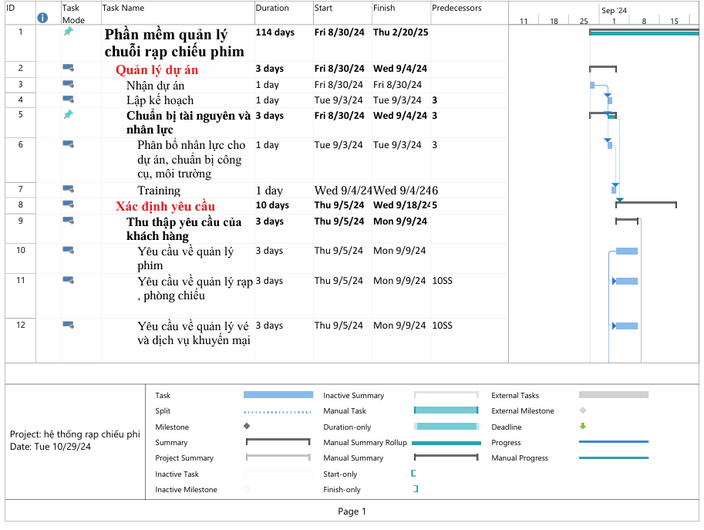

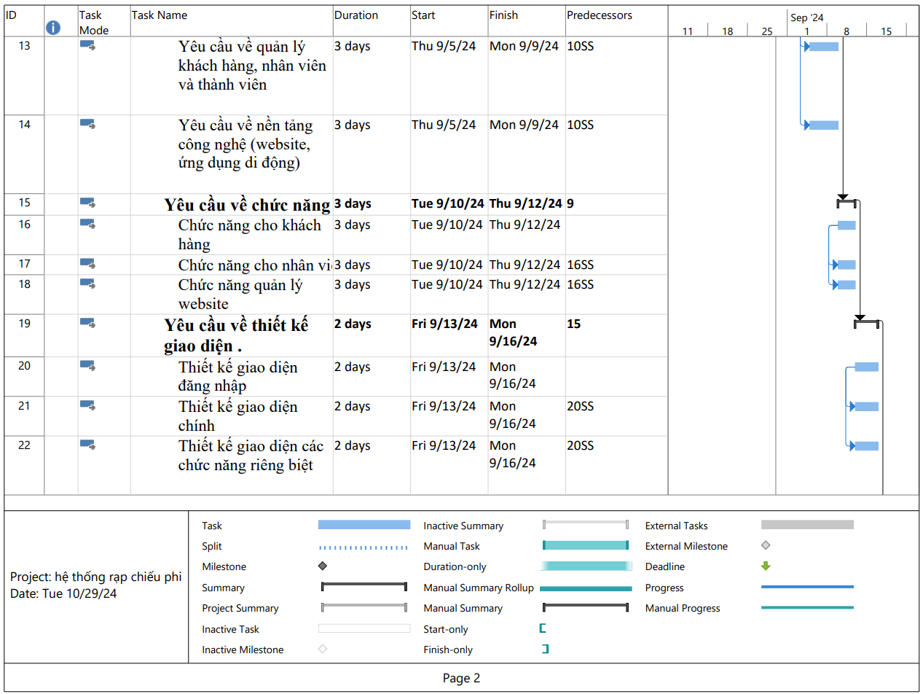

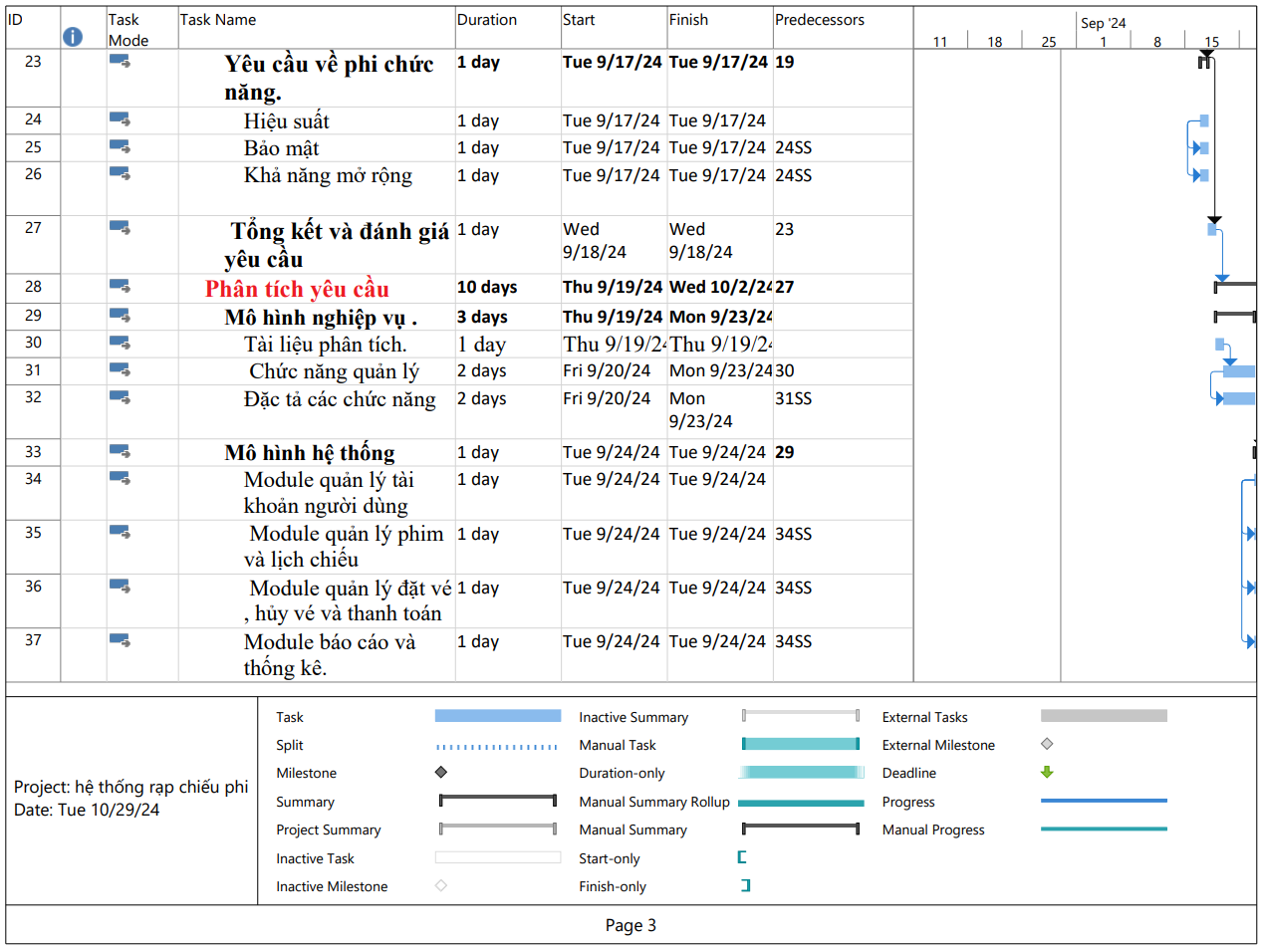

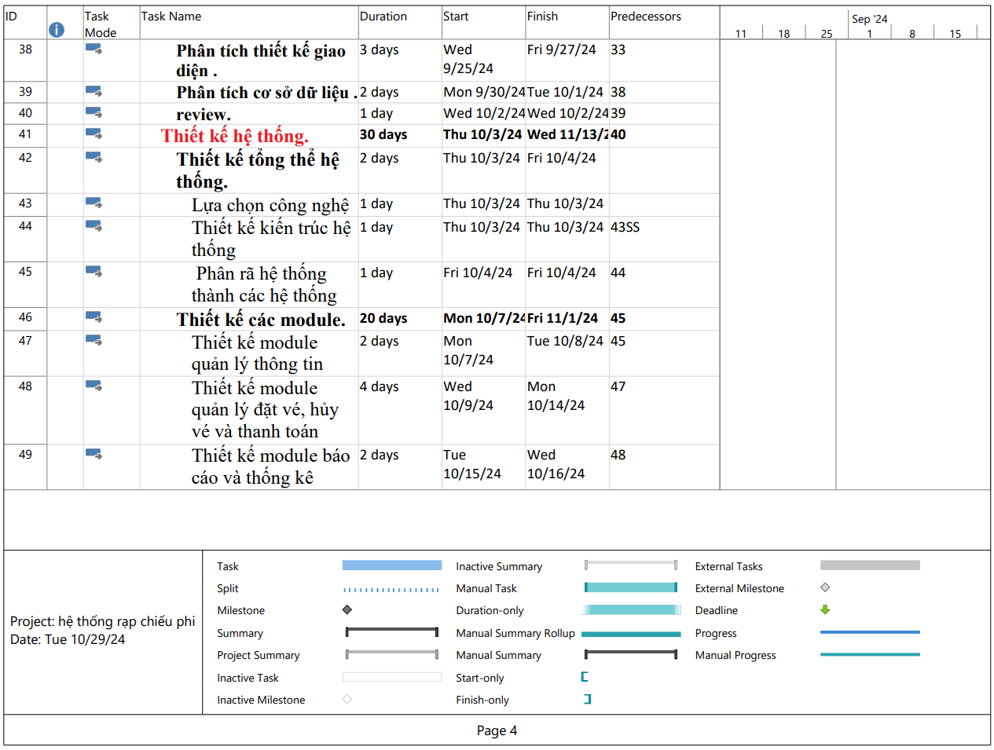

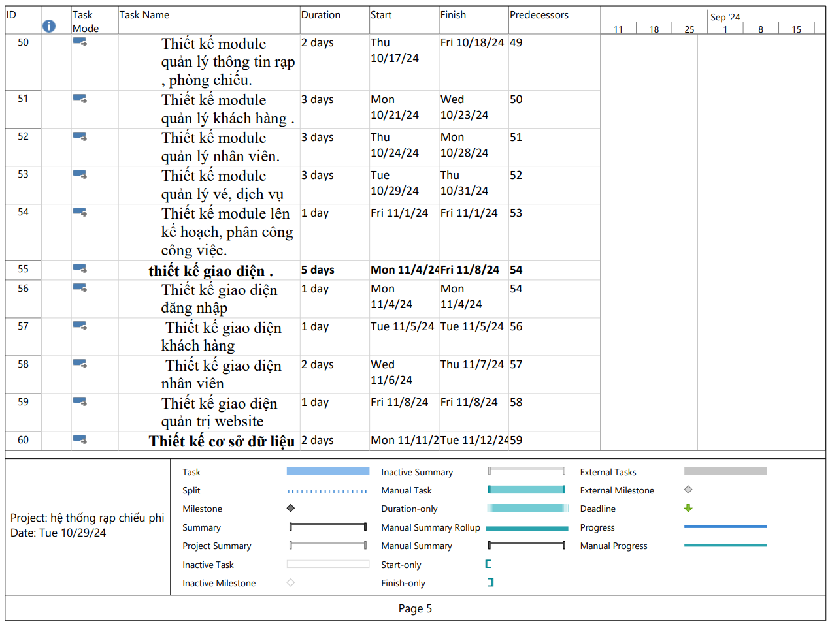

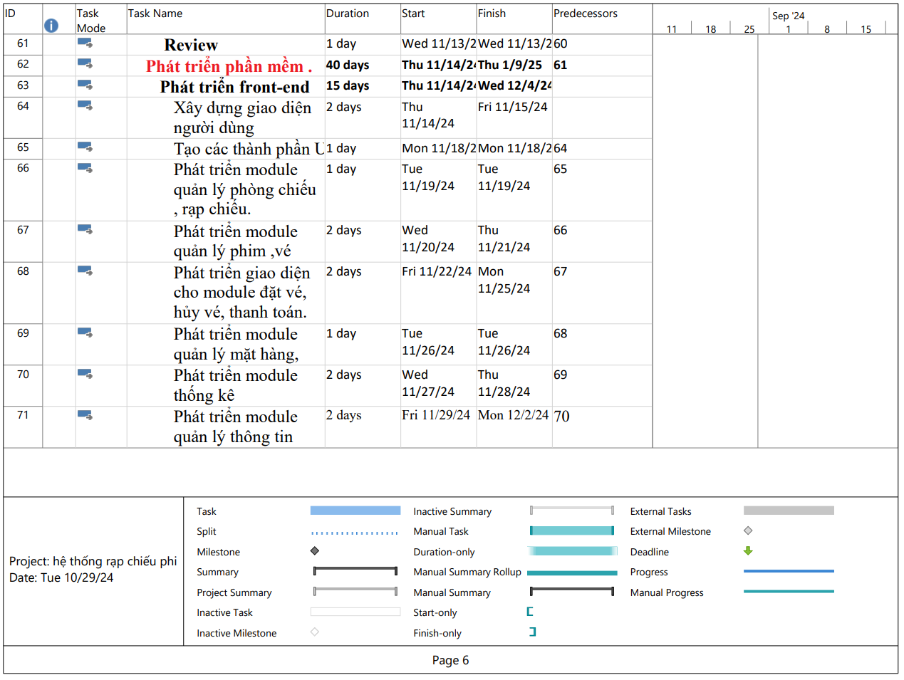

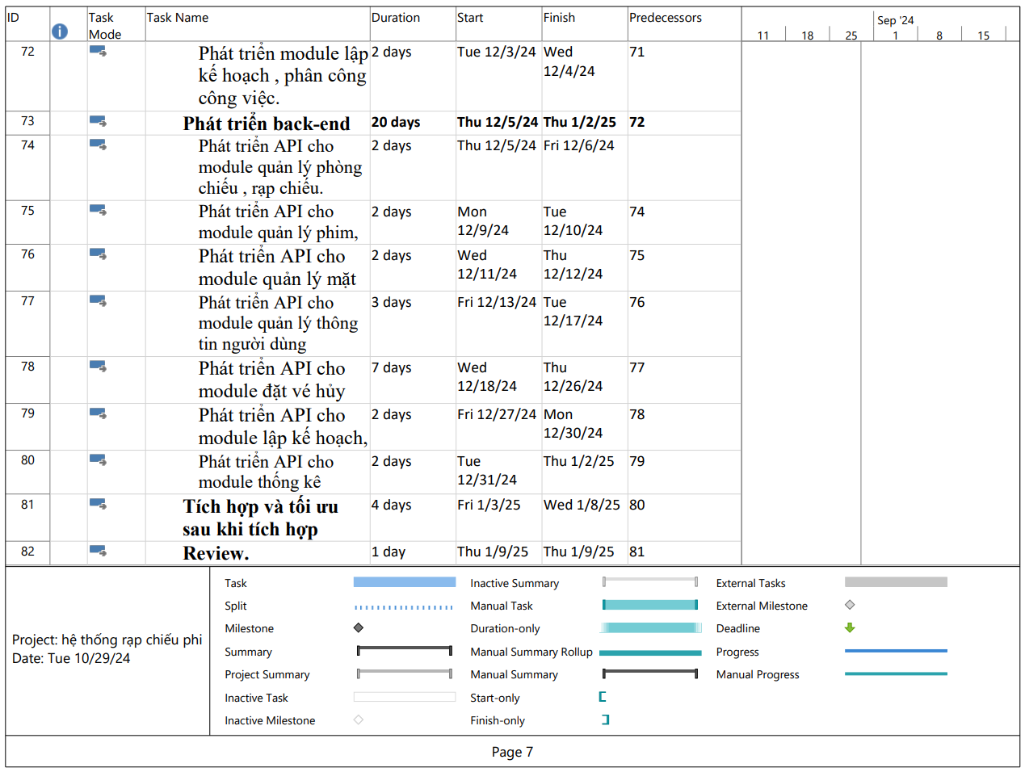

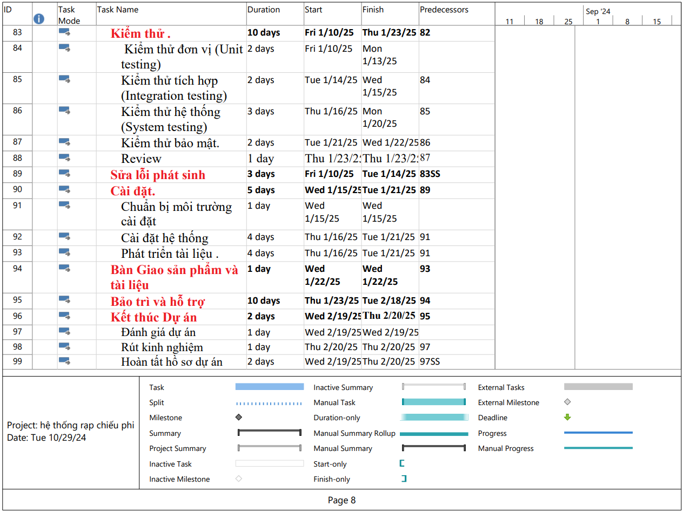

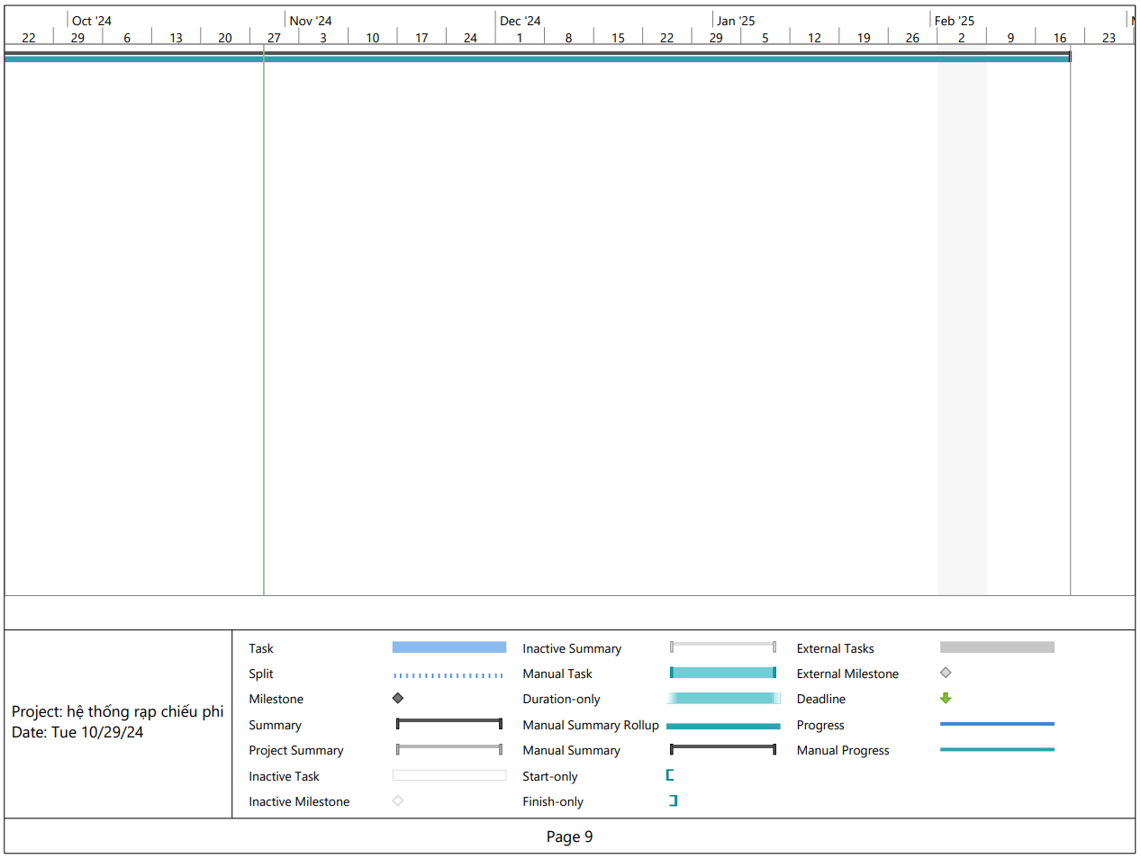

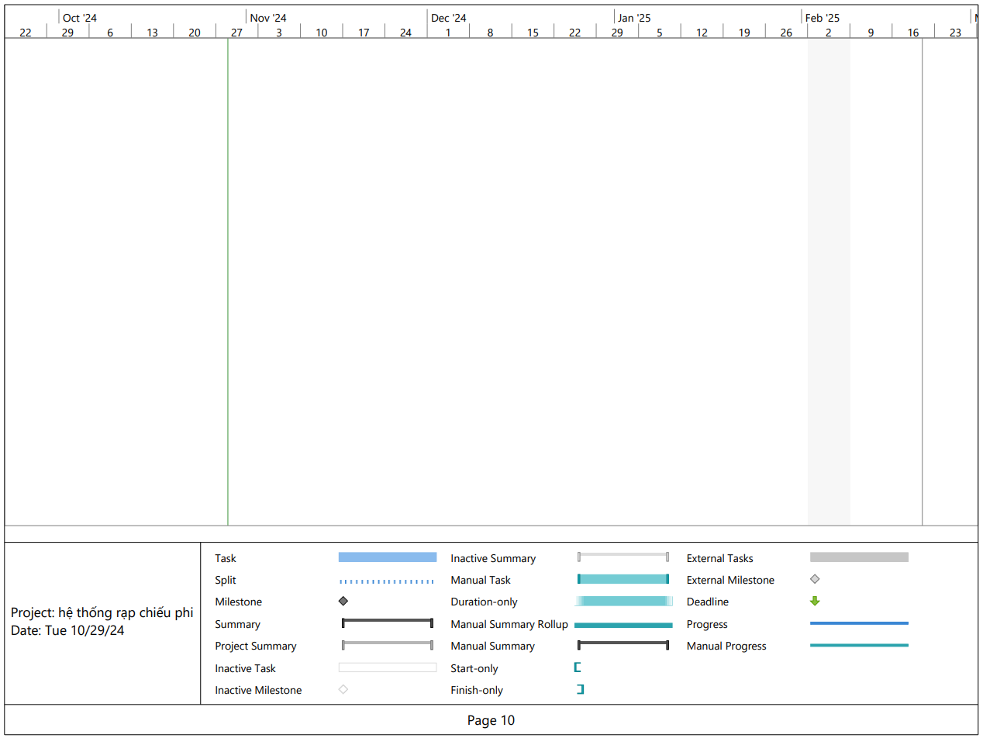

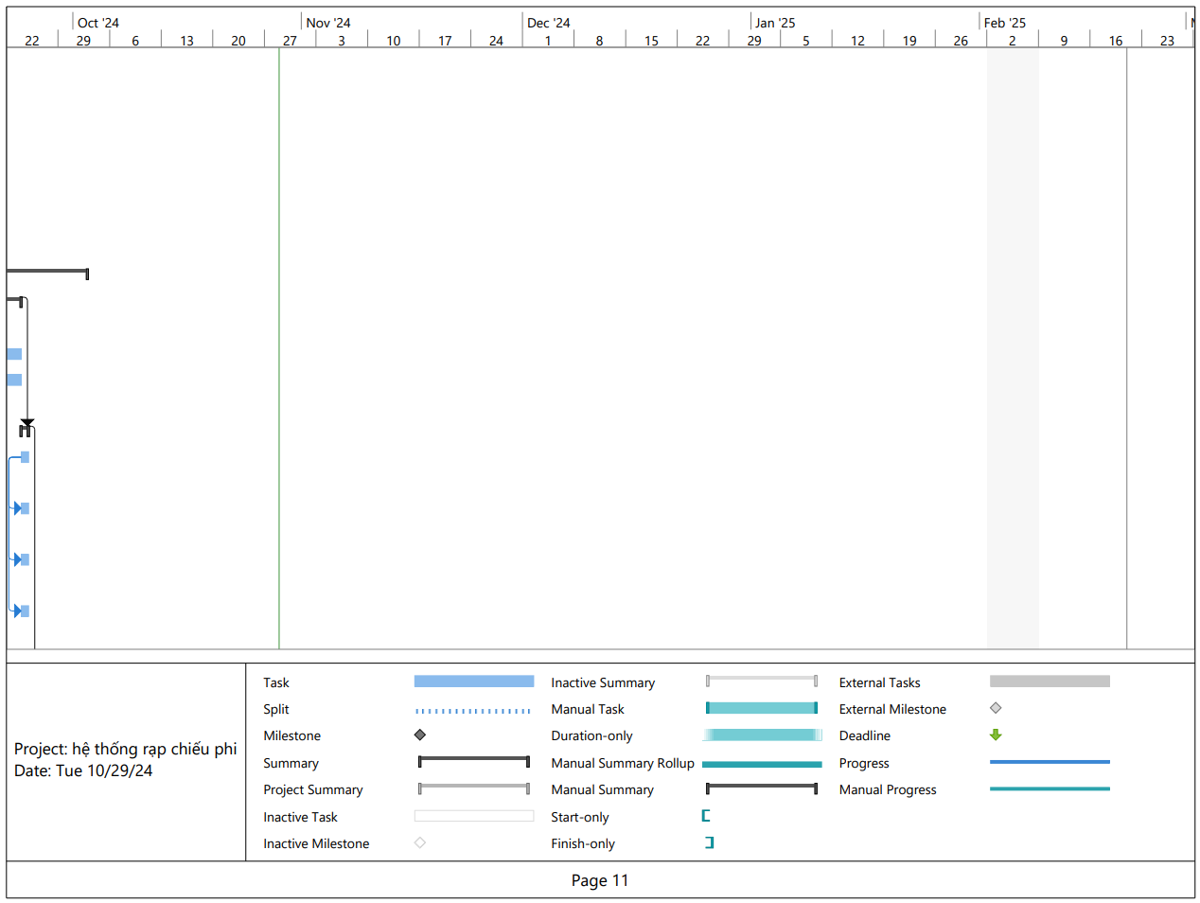

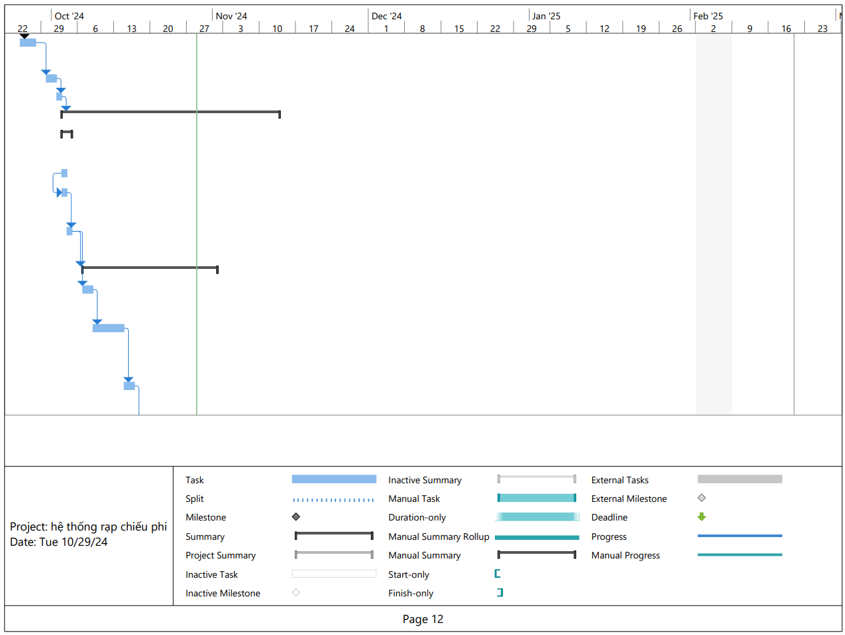

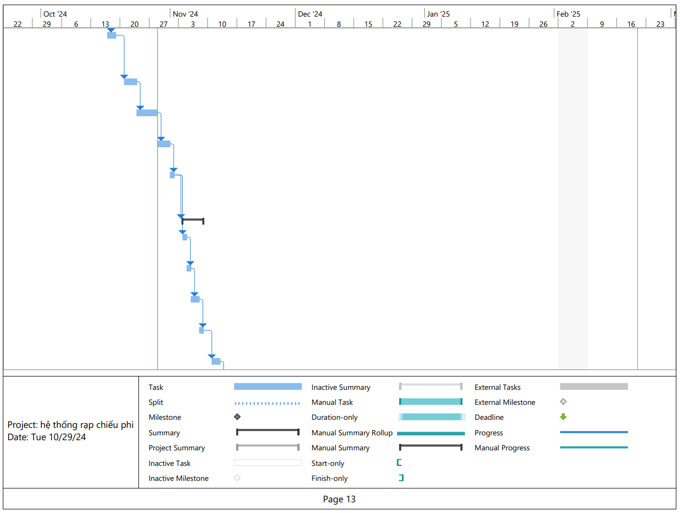

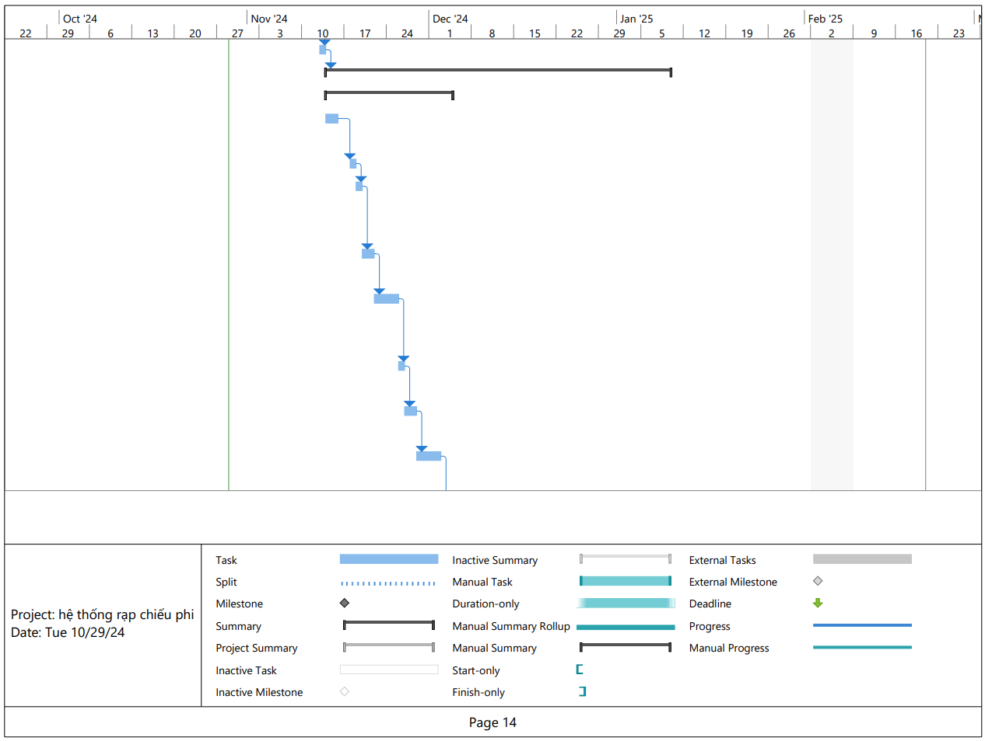

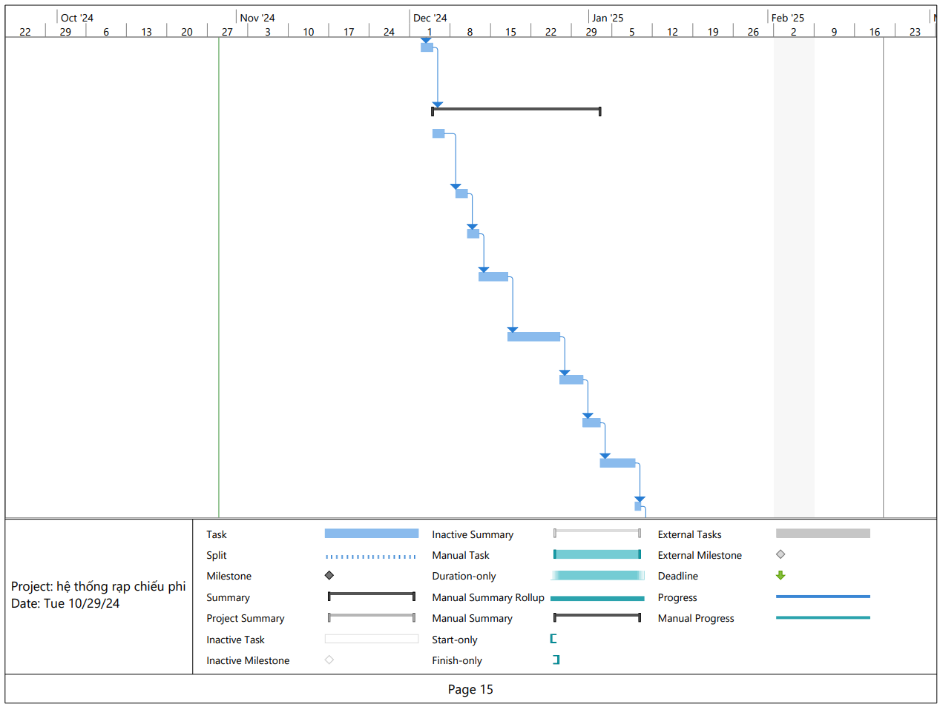

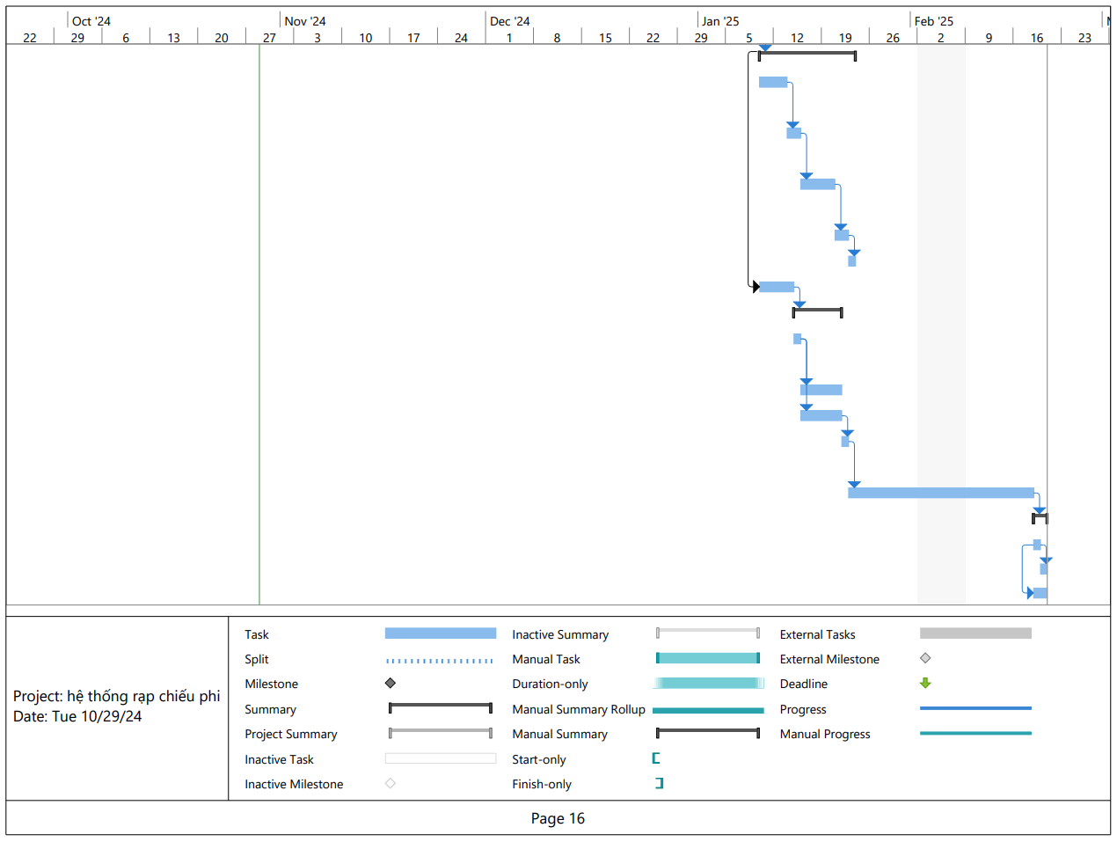

**note** : trong lịch trình trên thì đã bao gồm cả ngày nghỉ thứ 7 , chủ nhật, ngày lễ tết ( 2/9 , tết dương , tết âm … )

# **Chương VI: Activity Cost Estimation**

**ACTIVITY COST ESTIMATES**

**Project Tile: Hệ thống quản lý rạp chiếu phim Date prepared: 30/08/2024**

|  |  |  |  |  |  |  |  |  |  |  |
| --- | --- | --- | --- | --- | --- | --- | --- | --- | --- | --- |
| **WBS Id** | **Resource** | **Labor Cost**  **(Triệu vnd)** | **Physical Cost**  **(Triệu vnđ)** | **Reserve**  **(Triệu vnđ)** | **Estimate**  **(Triệu vnđ)** | **Method** | **Basis Estimate** | **Assumptions** | **Range** | **Confidence Level** |
| **2.1** | - Project Manager  - StakeHolder  - Phần mềm quản lý dự án | 2 | 1 | 0.3 | 3.3 | Expert Judgement | - Lương theo ngày của PM:  2.000.000  _ Giá mua bản quyền phần mềm quản lý dự án là 1.000.000 | - Các bên sẵn sàng phối hợp  - Thời gian: 1 ngày | ±10% | 90% |
| **2.2** | - Project Manager  - Phần mềm quản lý dự án và lập kế hoạch | 2 | 0.5 | 0.5 | 3 | Expert Judgement | - Lương theo ngày của PM: 2.000.000  - Physical cost: Chi phí cho tài liệu, in ấn, các cuộc họp | - Các tài liệu và thông tin đểu đã có sẵn  - Thời gian: 1 ngày | ±5% | 85% |
| **2.3** | - Project Manager  - Development team | 3.5 | 4 | 0.7 | 8.2 | Expert Judgement | - Lương theo ngày của PM:  2.000.000,  _ Lương của dev: 1.000.000  _ Số lượng dev tham gia: 1  - physical cost: chuẩn bị trang thiết bị, phần mềm phát triển: google cloud, IDE, | - Có đủ nguồn nhân lực và trang thiết bị  - Thời gian: 1 ngày | ±10% | 90% |
| **3.1** | - Business Analyst  - Project Manager | 5 | 1 | 1 | 7.5 | Bottom-up Estimation | - Lương theo ngày của PM:  2.000.000  - Lương theo ngày của BA:  1.000.000  - Physical cost: Gồm chi phí cho các cuộc gặp trực tiếp với khách hàng | - Dữ liệu khách hàng rõ ràng  - Thời gian: 3 ngày | ±10% | 90% |
| 3.1.1 | - Business Analyst | 2 | 0.2 | 0.2 | 3.6 | Bottom-up Estimation |  | - Thời gian: 2 ngày | ±10% | 85% |
| 3.1.2 | - Business Analyst | 0.2 | 0.2 |
| 3.1.3 | - Business Analyst | 0.2 | 0.2 |
| 3.1.4 | - Business Analyst | 0.2 | 0.2 |
| 3.1.5 | - Business Analyst  - Project Manager | 3 | 0.2 | 0.2 | 2.9 | Bottom-up Estimation |  | Thời ngày: 1 ngày | ±5% | 90% |
| **3.2** | - Business Analyst  - Development team | 7.5 | 2.5 | 1 | 11 | Bottom-up Estimation | - Lương theo ngày của BA:  1.000.000,  _ Lương của dev: 1.500.000  _ Số lượng dev tham gia: 1  - Physical cost: tiền thuê máy chủ tạm thời, các nền tảng đánh giá, tài liệu in ấn mô tả chức năng | - Các chức năng đã được khách hàng làm rõ và chỉ tiết  - Thời gian: 3 ngày | ±5% | 90% |
| 3.2.1 | - Business Analyst  - Developer | 2.5 | 0.5 | 0.2 | 3.2 | Analogous Estimation |  |  | ±10% | 90% |
| 3.2.2 | - Business Analyst  - Development team | 2.5 | 1 | 0.4 | 3.9 | Analogous Estimation |  |  | ±10% | 90% |
| 3.2.3 | - Business Analyst  - Development team | 2.5 | 1 | 0.4 | 3.9 | Analogous Estimation |  |  | ±10% | 90% |
| **3.3** | - Business Analyst  - StakeHolder  - Phần mềm thiết kế | 3 | 2 | 0.6 | 5.6 | Bottom-up Estimation | - Lương theo ngày của BA:  1.000.000,  _ Giá bản quyền phần mềm thiết kế: 2.000.000 | - Giao diện thiết kế đơn giản, dễ sử dụng  - Thời gian: 2 ngày | ±10% | 90% |
| 3.3.1 | - Business Analyst  - Phần mềm thiết kế | 1 | 2 | 0.4 | 3.4 | Analogous Estimation |  |  | ±10% | 85% |
| 3.3.2 | - Business Analyst  - Phần mềm thiết kế |
| 3.3.3 | - Business Analyst  - StakeHolder  - Phần mềm thiết kế | 2 |  | 0.2 | 2.2 | Analogous Estimation |  |  | ±10% | 85% |
| **3.4** | - Business Analyst  - Developer  - Công cụ bảo mật  - Hệ quản trị cơ sở dữ liệu | 4 | 6 | 1 | 11 | Bottom-up Estimation | - Lương theo ngày của BA:  1.000.000,  _ Lương theo ngày của dev: 1.500.000  _ Số lượng dev tham gia: 2  - Physical cost: Chi phí cho các công cụ đánh giá, rà soát bảo mật | - Yêu cầu phi chức năng rõ ràng, không thay đổi  - Thời gian: 1 ngày | ±10% | 85% |
| 3.4.1 | - Business Analyst | 1 |  | 0.2 | 1.2 | Analogous Estimation |  |  | ±10% | 90% |
| 3.4.2 | - Development team | 1.5 |  | 0.1 | 1.6 | Analogous Estimation |  |  | ±10% | 90% |
| 3.4.3 | - Development Team  - Công cụ bảo mật  - Hệ quản trị cơ sở dữ liệu | 1.5 | 6 | 0.7 | 8.2 | Analogous Estimation |  |  | ±10% | 90% |
| **3.5** | - Project Manager  - Business Analyst | 3 | 0.5 | 0.5 | 4 | Bottom-up Estimation | - Lương analyst: 1.000.000/day  _ Giá thuê 1 PM:  2.000.000/day  _ Physical cost:  Chi phí cho tài liệu, in ấn, các cuộc họp | Đánh giá và tổng kết không có sự cố nào phát sinh | ±5%, | 95% |
| **4.1** | - Business Analyst  - Development team  - Công cụ mô hình hóa chức năng | 8 | 1.5 | 1.5 | 11 | Bottom-up Estimation | _ Lương của analyst: 1.000.000/day  _ Lương dev:  1.500.000/day  _ Physical cost: chi phí cho bản quyền phần mềm(MS Visio) và tài liệu in ấn | Thời gian phân tích mô hình nghiệp vụ: 3 ngày | ±10% | 90% |
| 4.1.1 | - Business Analyst  - Development team | 2.5 | 0.2 | 0.2 | 2.9 | Analogous Estimation | _ Số lượng dev tham gia: 1 | - Thời gian: 1 ngày | ±10%, | 90% |
| 4.1.2 | - Business Analyst  - Development team  - Công cụ mô hình hóa chức năng | 4.5 | 1 | 1 | 6.5 | Analogous Estimation | _ Số lượng dev tham gia: 2 | - Thời gian: 1 ngày | ±10% | 90% |
| 4.1.3 | - Business Analyst | 1 | 0.3 | 0.3 | 2.6 | Analogous Estimation |  | - Thời gian 1 ngày | ±10% | 90% |
| **4.2** | - Business Analyst  - Development team | 2.5 | 1 | 0.5 | 4 | Analogous Estimation | - Lương BA: 1.000.000/day  - Lương dev: 1.500.000/day | - Thời gian 1 ngày | ±10% | 90% |
| **4.3** | - Business Analyst  - Development Team | 7.5 | 3.5 | 1 | 11 | Analogous Estimation | - Lương BA: 1.000.000/day  - Lương dev: 1.500.000/day  - Physical cost: Giá thuê thiết kế giao diện ngoài | - Thời gian: 3 ngày  - Giao diện cơ bản | ±5% | 90% |
| **4.4** | - Business Analyst  - Development Team | 5 | 2.5 | 0.5 | 8 | Expert Judgement | - Lương BA: 1.000.000/day  - Lương dev: 1.500.000/day  - Giá thuê data specialist: 1.250.000/day | - Thời gian: 2 ngày  - Phân tích dữ liệu chi tiết | ±10% | 80% |
| **4.5** | -Project Manager  - Business Analyst  - Development team | 3.5 | 1 | 0.5 | 5 | Analogous Estimation | - Lương BA: 1.000.000/day  - Lương dev: 1.500.000/day  - Lương PM: 2.000.000/day  _ Physical cost: Chi phí cho các cuộc họp và in ấn tài liệu | - Thời gian: 1 ngày | ±10% | 85% |
| **5.1** | - Project Manager  - Development team  - Công cụ mô hình hóa chức năng | 7 | 0.5 | 0.5 | 8 | Analogous Estimation | _ Lương của PM: 2.000.000/day  _ Lương dev:  1.500.000/day  _ Physical cost: chi phí cho in ấn tài liệu | - Thời gian 2 ngày | ±10% | 90% |
| 5.1.1 | - Project Manager  - Development team | 3.5 | 1 | 0.2 | 2.95 | Bottom-up Estimation |  | - Thời gian 1 ngày | ±10% | 90% |
| 5.1.2 | - Project Manager  - Development team | 1 | 0.2 | 2.95 | Bottom-up Estimation |  | - Thời gian 1 ngày | ±10% | 90% |
| 5.1.3 | - Project Manager  - Development team | 3.5 | 0.5 | 0.1 | 4.1 | Bottom-up Estimation |  | - Thời gian 1 ngày | ±10% | 90% |
| **5.2** | - Development team  - Phần mềm lập kế hoạch | 40.5 | 0.5 | 3 | 44 | Analogous Estimation | - Lương của dev: 1.500.000  - Physical cost: chi phí in ấn, bản quyền phần mềm đã mua tại 2.1 | - Thời gian: 20 ngày | ±10%, | 90% |
| 5.2.1 | - Development team | 3 | 0.5 | 0.5 | 5 | Bottom-up Estimation | - Số lượng dev: 1 | - Thời gian 2 ngày | ±10%, | 90% |
| 5.2.2 | - Development team | 6 |  | 0.5 | 6.5 | Bottom-up Estimation | - Số lượng dev: 1 | - Thời gian 4 ngày | ±10%, | 90% |
| 5.2.3 | - Development team | 6 |  | 0.5 | 6.5 | Bottom-up Estimation | - Số lượng dev: 2 | - Thời gian 2 ngày | ±10%, | 90% |
| 5.2.4 | - Development team | 6 |  | 0.5 | 6.5 | Bottom-up Estimation | - Số lượng dev: 2 | - Thời gian 2 ngày | ±10%, | 90% |
| 5.2.5 | - Development team | 9 |  | 0.25 | 9.25 | Bottom-up Estimation | - Số lượng dev: 2 | - Thời gian 3 ngày | ±10%, | 90% |
| 5.2.6 | - Development team | 4.5 |  | 0.25 | 4.75 | Bottom-up Estimation | - Số lượng dev: 1 | - Thời gian 3 ngày | ±10%, | 90% |
| 5.2.7 | - Development team | 4.5 |  | 0.25 | 4.75 | Bottom-up Estimation | - Số lượng dev: 1 | - Thời gian 3 ngày | ±10%, | 90% |
| 5.2.8 | - Development team | 1.5 |  | 0.25 | 1.75 | Bottom-up Estimation | - Số lượng dev: 1 | - Thời gian 1 ngày | ±10%, | 90% |
| **5.3** | - Development team | 7.5 | 4.5 | 3 | 15 | Analogous Estimation | - Lương của dev: 1.500.000  - Physical cost: bao gồm phí thuê designer ngoài thiết kế |  | ±10% | 90% |
| 5.3.1 | - Development team | 1.5 | 0.9 | 0.6 | 3 | Bottom-up Estimation |  | - Thời gian 1 ngày | ±10%, | 90% |
| 5.3.2 | - Development team | 1.5 | 0.9 | 0.6 | 3 | Bottom-up Estimation |  | - Thời gian 1 ngày | ±10%, | 90% |
| 5.3.3 | - Development team | 3 | 1.8 | 1.2 | 6 | Bottom-up Estimation |  | - Thời gian 2 ngày | ±10%, | 90% |
| 5.3.4 | - Development team | 1.5 | 0.9 | 0.6 | 30 | Bottom-up Estimation |  | - Thời gian 1 ngày | ±10%, | 90% |
| **5.4** | - Project Manager  - Development team  - Hệ quản trị cơ sở dữ liệu | 7 | 2.2 | 0.8 | 10 | Analogous Estimation | - Lương của PM: 2.000.000/day  - Lương dev:  1.500.000/day  - Số lượng dev: 1  - Physical cost: chi phí cho công cụ quản lý CSDL và tài liệu | - Thời gian 2 ngày | ±10%, | 90% |
| **5.5** | - Project Manager  - Business Analyst  - Development team | 4.5 | 1.5 | 1 | 7 | Analogous Estimation | - Lương của PM: 2.000.000/day  - Lương analyst: 1.000.000  - Lương dev:  1.500.000/day  - Chi phí thuê công cụ review | - Thời gian 1 ngày | ±10% | 90% |
| **6.1** | - Development team | 45 | 8 | 5 | 58 | Analogous Estimation | - Lương dev:  1.500.000/day  - physical cost: chi phí cho các framework và công cụ để phát triển front-end(figma/taiwindCSS) và cho các thiết bị để thử nghiệm, kiểm tra giao diện | - Thời gian 15 ngày | ±10%, | 90% |
| 6.1.1 | - Development team | 6 |  | 0.5 | 6.5 | Bottom-up Estimation | - Số lượng dev: 2 | - Thời gian 2 ngày | ±10%, | 90% |
| 6.1.2 | - Development team | 3 |  | 0.5 | 3.5 | Bottom-up Estimation | - Số lượng dev: 2 | - Thời gian 1 ngày | ±10%, | 90% |
| 6.1.3 | - Development team | 3 |  | 0.5 | 3.5 | Bottom-up Estimation | - Số lượng dev: 2 | - Thời gian 1 ngày | ±10%, | 90% |
| 6.1.4 | - Development team | 6 |  | 0.5 | 6.5 | Bottom-up Estimation | - Số lượng dev: 2 | - Thời gian 2 ngày | ±10%, | 90% |
| 6.1.5 | - Development team | 6 |  | 0.5 | 6.5 | Bottom-up Estimation | - Số lượng dev: 2 | - Thời gian 2 ngày | ±10%, | 90% |
| 6.1.6 | - Development team | 3 |  | 0.5 | 6.5 | Bottom-up Estimation | - Số lượng dev: 2 | - Thời gian 1 ngày | ±10%, | 90% |
| 6.1.7 | - Development team | 6 |  | 0.5 | 6.5 | Bottom-up Estimation | - Số lượng dev: 2 | - Thời gian 2 ngày | ±10%, | 90% |
| 6.1.8 | - Development team | 6 |  | 0.5 | 6.5 | Bottom-up Estimation | - Số lượng dev: 2 | - Thời gian 2 ngày | ±10%, | 90% |
| 6.1.9 | - Development team | 6 |  | 1 | 7 | Bottom-up Estimation | - Số lượng dev: 2 | - Thời gian 2 ngày | ±10%, | 90% |
| **6.2** | - Development team | 60 | 10 | 5 | 75 | Analogous Estimation | - Lương dev:  1.500.000/day  - physical cost: chi phí cho mua phần cứng server, phí dịch vụ cổng thanh toán, bảo mật và mã hóa dữ liệu | - Thời gian 20 ngày | ±10%, | 90% |
| 6.2.1 | - Development team | 6 |  | 0.5 | 6.5 | Bottom-up Estimation | - Số lượng dev: 2 | - Thời gian 2 ngày | ±10%, | 90% |
| 6.2.2 | - Development team | 6 |  | 0.5 | 6.5 | Bottom-up Estimation | - Số lượng dev: 2 | - Thời gian 2 ngày | ±10%, | 90% |
| 6.2.3 | - Development team | 6 |  | 0.5 | 6.5 | Bottom-up Estimation | - Số lượng dev: 2 | - Thời gian 2 ngày | ±10%, | 90% |
| 6.2.4 | - Development team | 9 |  | 0.5 | 9.5 | Bottom-up Estimation | - Số lượng dev: 2 | - Thời gian 3 ngày | ±10%, | 90% |
| 6.2.5 | - Development team | 21 |  | 1.5 | 22.5 | Bottom-up Estimation | - Số lượng dev: 2 | - Thời gian 7 ngày | ±10%, | 90% |
| 6.2.6 | - Development team | 6 |  | 0.5 | 6.5 | Bottom-up Estimation | - Số lượng dev: 2 | - Thời gian 2 ngày | ±10%, | 90% |
| 6.2.7 | - Development team | 6 |  | 1.5 | 6.5 | Bottom-up Estimation | - Số lượng dev: 2 | - Thời gian 2 ngày | ±10%, | 90% |
| **6.3** | - Project Manager  - Development team | 14 | 0 | 1 | 15 | Analogous Estimation | - Lương của PM: 2.000.000/day  - Lương dev:  1.500.000/day  - Số lượng dev: 1  - Chi phí cho phần cứng và server đã được chi tiêu tại 6.2 | - Thời gian 4 ngày  - Các công cụ tích hợp và môi trường thử nghiệm đã sẵn sàng | ±10%, | 90% |
| **6.4** | - Project Manager  - Business Analyst  - Development team | 6 | 1 | 0.5 | 7.5 | Analogous Estimation | - Lương của PM: 2.000.000/day  - Lương analyst: 1.000.000  - Lương dev:  1.500.000/day  - Số lượng dev: 2  - Physical cost: bao gồm chi phí cho cuộc họp trực tiếp, chi phí in ấn | - Thời gian 1 ngày | ±10% | 90% |
| **7.1** | - Development team | 3 | 2 | 1 | 6 | Analogous Estimation | - Lương dev:  1.500.000/day  - Số lượng dev: 1  - Physical cost: chi phí thuê công cụ kiểm thử | - Thời gian 2 ngày  - Các công cụ kiểm thử như JUnit, NUnit, hoặc các framework kiểm thử đơn vị tương tự đã sẵn sàng | ±10% | 90% |
| **7.2** | - Development team | 3 | 3 | 1 | 7 | Analogous Estimation | - Lương dev:  1.500.000/day  - Số lượng dev: 1  - Physical cost: chi phí cho các công cụ kiểm thử:(Jenkins, Docker) | - Thời gian 2 ngày | ±10%, | 90% |
| **7.3** | - Project Manager  - Business Analyst  - Development team | 13.5 | 5.5 | 1 | 20 | Analogous Estimation | - Lương của PM: 2.000.000/day  - Lương analyst: 1.000.000  - Lương dev:  1.500.000/day  - Số lượng dev: 1  - Chi phí vật lí bao gồm việc sử dụng server hoặc môi trường giả lập | - Thời gian 3 ngày | ±10% | 90% |
| **7.4** | - Development team | 3 | 6 | 1 | 10 | Analogous Estimation | - Lương dev:  1.500.000/day  - số lượng dev: 1  - Thuê dịch vụ kiểm thử bảo mật từ bên thứ ba: 6 tr | - Thời gian 2 ngày | ±10% | 90% |
| **7.5** | - Project Manager  - Business Analyst  - Development team | 4.5 | 1 | 1 | 6.5 | Analogous Estimation | - Lương của PM: 2.000.000/day  - Lương analyst: 1.000.000  - Lương dev:  1.500.000/day  - chi phí vật lí bao gồm các chi phí họp và in ấn tài liệu | - Thời gian 1 ngày | ±10% | 90% |
| **8** | -Project Manager  - Business Analyst  - Development team | 13.5 | 0.5 | 1 | 15 | Expert Judgement | -Phát hiện và sửa lỗi phát sinh | - Thời gian 3 ngày | ±10% | 90% |
| **9.1** | - Project Manager  - Development team | 3.5 | 1.9 | 0.6 | 6 | Analogous Estimation | - Lương của PM: 2.000.000/day  - Lương dev:  1.500.000/day  - Số lượng dev | - Thời gian 1 ngày  - Giả định sử dụng kết hợp giữa server vật lý (on-premise) và cloud services. | ±10% | 90% |
| **9.2** | - Project Manager  - Development team | 7 | 3.8 | 1.2 | 12 | Analogous Estimation | - Lương của PM: 2.000.000/day  - Lương dev:  1.500.000/day  - Chi phí vật lí: công cụ tự động hóa cài đặt, thiết bị sao lưu | - Thời gian 2 ngày | ±10% | 90% |
| **9.3** | - Project Manager  - Business Analyst  - Development team | 9 | 2 | 1 | 12 | Analogous Estimation | - Lương của PM: 2.000.000/day  - Lương analyst: 1.000.000  - Lương dev:  1.500.000/day  - Chi phí vật lý cho việc in ấn tài liệu | - Thời gian 2 ngày | ±10% | 90% |
| **10** | ProjectManager | 2 | 0.8 | 0.2 | 3 | Analogous Estimation | - Lương của PM: 2.000.000/day | - Thời gian 1 ngày  - Sản phẩm bàn giao gồm: tài liệu hướng dẫn, tài liệu đào tạo, kế hoạch nâng cấp và bảo trì | ±10% | 85% |
| **11** | -Development team | 15 |  | 1 | 16 | Analogous Estimation | - Lương dev:  1.500.000/day | - Thời gian 10 ngày | ±10% | 90% |
| **12.1** | Project Manager | 2 | 0.5 | 0.5 | 3 | Analogous Estimation | - Lương PM 2.000.000  - Chi phí vật lý dùng cho việc in ấn tài liệu | - Thời gian 1 ngày | ±10% | 90% |
| **12.2** | Project Manager | 2 | 0.5 | 0.5 | 3 | Analogous Estimation | - Lương PM 2.000.000  - Chi phí vật lý dùng cho việc in ấn tài liệu | - Thời gian 1 ngày | ±10% | 90% |
| **12.3** | Project Manager | 4 | 0.5 | 0.5 | 5 | Analogous Estimation | - Lương PM 2.000.000  - Chi phí vật lý dùng cho việc in ấn tài liệu | - Thời gian 2 ngày | ±10% | 90% |
| Tổng | 454.6(Triệu VND) | | | | | | | | | |

**Chi phí cơ sở vật chất**

|  |  |  |  |  |
| --- | --- | --- | --- | --- |
| **STT** | **Danh mục** | **Số lượng** | **Đơn giá** | **Tổng** |
| 1 | Bản quyền tên miền | 1 | 10.000.000 | 10.000.000 |
| 2 | Chi phí điện | 6 tháng | 5.000.000 | 30.000.000 |
| 3 | Chi phí Internet | 6 tháng | 1.500.000 | 9.000.000 |
| 4 | Chi phí thuê văn phòng | 6 tháng | 10.000.000 | 60.000.000 |
| 5 | Bảo hiểm xã hội cho nhân viên | 4 nhân viên/6 tháng | Doanh nghiệp phải đóng 17.5% trên mức lương tháng | 140.000.000 |
| 6 | Bảo hiểm y tế | 4 nhân viên/6 tháng | Doanh nghiệp cần đóng 3% trên mức lương tháng | 22.000.000 |
| 7 | Bảo hiểm thất nghiệp | 4 nhân viên/6 tháng | Doanh nghiệp cần đóng 1% trên mức lương tháng | 7.500.000 |
| 8 | Tiền thưởng (tết, hiệu suất…) | 4 nhân viên | 10.000.000 | 40.000.000 |
| 9 | Chi phí phòng ngừa rủi ro |  |  | 30.000.000 |
| 10 | Loại trừ đồ dùng như máy tính, máy in ,máy chiếu… thì là đồ có sẵn có công ty |  |  | 0 |
| Tổng | 348,5(Triệu VND) | | | |

Tổng hiện tại:803.100.000

# **Chương VII: Quality Management Plan**

**QUALITY MANAGEMENT PLAN**

Project Title: Hệ thống quản lý chuỗi rạp chiếu phim

Date Prepared:30/8/2024

**Quality Standards**

|  |
| --- |
| * Tiêu chuẩn chất lượng của hệ thống quản lý chuỗi rạp chiếu phim được thiết kế để đảm bảo trải nghiệm mượt mà, an toàn, đáng tin cậy cho người dùng . * Hệ thống sẽ tuân thủ các tiêu chuẩn sau đây : * ISO 9001 : tuân thủ các hướng dẫn của ISO 9001 về quản lý chất lượng để duy trì tính nhất quán của quy trình , và sự hài lòng của khách hàng và đảm bảo hệ thống quản lý chất lượng đáp ứng yêu cầu quốc tế.. * Tiêu chuẩn bảo mật dữ liệu : tuân thủ các quy định về bảo mật dữ liệu của cá nhân khách hàng . ( chuẩn **ISO/IEC 27001 , OWASP … )** * Tiêu chuẩn khả dụng : hệ thống hoạt động ổn định , liên tục , hạn chế tối đa thời gian gián đoạn ( đặc biệt không bị gián đoạn giai đoạn như đặt vé, thanh toán , lên lịch chiếu ,..) ( ví dụ như chuẩn ISO/IEC 20000 , **ISO/IEC 27001** và **ISO/IEC 27002 …,)** * Trải nghiệm người dùng : giao diện phải trực quan , phản hồi nhanh, đáp ứng tiêu chuẩn WCAG 2.1 về khả năng truy cập web . |

Quality Objectives

|  |  |
| --- | --- |
| Metric or Specification | Measure |
| 1. Thời gian hoạt động của hệ thống | Hệ thống có khả năng hoạt động 99.9% , giảm thiểu thời gian ngừng hoạt động xuống còn < 1,5 giờ mỗi tháng |
| 1. Bảo mật dữ liệu | Kiểm tra bảo mật hàng tháng . Không có vi phạm bảo mật |
| 1. Tốc độ giao dịch | Tất cả giao dịch đều được xử lý trong vòng 2s |
| 1. Đáp ứng yêu cầu người dùng | 95% yêu cầu chức năng được đáp ứng trong bản phát hành |
| 1. Số lỗi / tổng số giao dịch | Dưới 1% |
| 1. Tỷ lệ dữ liệu chính xác / tổng số dữ liệu | 100% |
| 1. Dễ bảo trì | có thể sửa lỗi trong vòng 24h |

Quality roles and responsibilities

|  |  |
| --- | --- |
| Roles | Responsibilities |
| 1. Quản lý dự án | * Xây dựng , lập và duy trì kế hoạch quản lý chất lượng * Theo dõi tiến độ và chất lượng dự án * Đảm bảo rằng sản phẩm đáp ứng được tiêu chuẩn được nêu trong kế hoạch * Phê duyệt các thay đổi. * Điều phối các hoạt động của nhóm để duy trì tiến độ dự án và mục tiêu chất lượng. * Quản lý rủi ro * Kiểm tra chất lượng đầu ra * Review đánh giá dự án . |
| 1. Chuyên viên phân tích kinh doanh   ( BA) | * Thu thập yêu cầu các bên liên quan để đảm bảo hệ thống đáp ứng được nhu cầu kinh doanh và tuân thủ mọi thông số kĩ thuật về chất lượng * Lập mô hình nghiệp vụ * Viết tài liệu yêu cầu chức năng * Xác định số liệu về chất lượng và thành công. * Đảm bảo sự phù hợp giữa các mục tiêu trong dự án và sự kỳ vọng của khách hàng . * Hỗ trợ đội phát triển trong quá trình thực hiện * Review đánh giá |
| 1. Phát triển phần mềm ( dev ) | * Thiết kế kiến trúc ,hệ thống phần mềm . * Phát triển các module được giao * viết code sạch , hiệu quả, dễ bảo trì * Đảm bảo mã nguồn phù hợp với hướng dẫn về chất lượng của dự án. * Đảm bảo mã nguồn có chất lượng cao * Tuân thủ các yêu cầu tốt nhất và đáp ứng các thông số kỹ thuật, đảm bảo tích hợp liên tục . * thực hiện kiểm thử * Thực hiện kiểm thử ( chức năng , hệ thống … ) * Sửa lỗi theo các phản hồi * Hỗ trợ lập tài liệu * Tham gia review đánh giá từng giai đoạn ( phát triển, test, …. ) |

Deliverables and Processes Subject to quality review

|  |  |
| --- | --- |
| Deliverables | Processes |
| 1. Hệ thống quản lý chuỗi rạp chiếu phim | * kiểm thử chức năng : Kiểm thử tất cả các chức năng của hệ thống ( lên lịch , đặt vé , thanh toán , báo cáo …. ) đảm bảo hoạt động theo đúng yêu cầu. * Kiểm thử hiệu năng : đánh giá tốc độ phản hồi , khả năng chịu tải của hệ thống trong các điều kiện khác nhau ( chịu tải được 10000 request đồng thời mà không sập hệ thống ) * Kiểm thử bảo mật : Đảm bảo hệ thống được bảo vệ khỏi các cuộc tấn công, rò rỉ dữ liệu( sql injection , dos, ddos ). * Kiểm thử khả dụng : đánh giá tính ổn định , và khả năng hoạt động ổn định liên tục của hệ thống * Kiểm thử tích hợp : Kiểm tra sự tương thích giữa các thành phần của hệ thống * Review các tài liệu liên quan . |
| 1. Cơ sở dữ liệu | * Kiểm tra cấu trúc cơ sở dữ liệu: Đảm bảo cấu trúc cơ sở dữ liệu hợp lý và hiệu quả. * Kiểm tra dữ liệu: Đảm bảo dữ liệu được nhập vào hệ thống chính xác và đầy đủ. * Kiểm tra các quy trình sao lưu, phục hồi: Đảm bảo các quy trình này hoạt động hiệu quả. |
| 1. Mã nguồn | * Kiểm tra mã nguồn: Đảm bảo mã nguồn không có lỗi, tuân thủ theo các tiêu chuẩn lập trình và tài liệu hóa đúng quy chuẩn . * Kiểm tra bảo mật mã nguồn: Đảm bảo không tồn tại các lỗ hổng bảo mật, mã nguồn được bảo vệ khỏi các cuộc tấn công xâm nhập.( dos, ddos … ) * Kiểm tra hiệu năng mã nguồn: Đánh giá khả năng tối ưu mã nguồn để giảm tải tài nguyên và tăng hiệu suất hệ thống. |
| 1. Cấu hình hệ thống | * Kiểm tra thiết lập cấu hình: Đảm bảo các cấu hình hệ thống đúng theo yêu cầu, từ máy chủ, cơ sở dữ liệu đến các ứng dụng. * Kiểm tra tính ổn định: Đảm bảo hệ thống vẫn hoạt động ổn định khi thay đổi các cấu hình. * Kiểm tra tính tương thích: Đảm bảo các cấu hình tương thích với phần mềm và phần cứng khác trong hệ thống. |
| 1. Môi trường thử nghiệm | * Thiết lập môi trường thử nghiệm: Đảm bảo môi trường thử nghiệm giống với môi trường thực tế, từ phần cứng, phần mềm đến dữ liệu. * Kiểm tra tính đầy đủ: Đảm bảo các yếu tố như máy chủ, mạng, cơ sở dữ liệu, trình duyệt đều có trong môi trường thử nghiệm. * Kiểm tra khả năng tái lập lỗi: Đảm bảo rằng các lỗi phát sinh trong quá trình thử nghiệm có thể tái hiện được trong môi trường này. |
| 1. Công cụ quản trị | * Kiểm tra hiệu suất của công cụ quản trị: Đảm bảo các công cụ quản trị như giám sát hệ thống, kiểm soát truy cập và báo cáo hoạt động chính xác và hiệu quả. * Kiểm tra bảo mật của công cụ quản trị: Đảm bảo các công cụ này được bảo mật và chỉ những người có thẩm quyền mới có thể truy cập và thao tác. * Kiểm tra tính dễ sử dụng: Đảm bảo giao diện và chức năng của các công cụ quản trị dễ hiểu và dễ thao tác cho người dùng. |
| 1. Tài liệu hướng dẫn sử dụng | * Kiểm tra sự chính xác , đầy đủ thông tin * Kiểm tra sự rõ ràng, dễ hiểu của tài liệu * Kiểm tra sự phù hợp của tài liệu với hệ thống * Kiểm tra định dạng , trình bày của tài liệu. * Review tài liệu . |

**Quality Management Approach**

|  |
| --- |
| * Kế hoạch quản lý chất lượng sẽ bao gồm các đánh giá định kỳ về phần mềm với sự tham gia của cả nhóm . Các cuộc họp hàng tuần sẽ được tổ chức để xác định vấn đề và giải pháp nâng cao hiệu suất hệ thống. * Tiếp cận toàn diện : Áp dụng các nguyên tắc của ISO 9001 để đảm bảo chất lượng ở mọi giai đoạn của dự án . * Kiểm soát chất lượng toàn diện : Áp dụng các công cụ và kỹ thuật kiểm soát chất lượng như kiểm tra , đo lường, phân tích để đảm bảo sản phẩm bàn giao cuối cùng đáp ứng yêu cầu * Cải tiến liên tục : Thường xuyên đánh giá và cải tiến quy trình làm việc để nâng cao chất lượng sản phẩm, dịch vụ * Kết hợp test tự động với test thủ công . |

|  |
| --- |
| **Quality Control Approach** |
| Phương pháp kiểm soát chất lượng của hệ thống quản lý chuỗi rạp chiếu phim sẽ được thực hiện bằng cả phương pháp thử nghiệm tự động và thủ công.   * Kiểm tra code, kiểm tra thiết kế , kiểm tra chức năng để phát hiện lỗi sớm . * Lập kế hoạch chạy test * Chuẩn bị môi trường test ( thiết lập môi trường giống thật , dữ liệu test ) * Lịch trình test : * Giai đoạn 1 : Kiểm thử chức năng và UI * Kiểm thử tích hợp và hiệu năng . * UAT và kiểm thử hồi quy . * Báo cáo kết quả test ( sử dụng jira để quản lý, báo cáo theo ngày, cập nhập tiến độ ) * Kiểm tra đơn vị : Với mỗi module sẽ phải trải qua kiểm thử đơn vị để đảm bảo chức năng đáp ứng được yêu cầu. * Kiểm thử tích hợp : Đảm bảo các module hoạt động cùng nhau một cách gắn kết * Kiểm thử UI tự động : Selenium sẽ được sử dụng để chạy thử nghiệm tự động cho chức năng giao diện người dùng . * Kiểm thử thủ công : thành viên nhóm sẽ tiến hành kiểm thử khả năng sử dụng và hiệu suất . * Báo cáo lỗi và sửa lỗi : Hệ thống theo dõi lỗi ( Jira ) sẽ được sử dụng để quản lý lỗi được tìm thấy trong quá trình chạy thử nghiệm, trong đó mỗi vấn đề được phân loại theo mức độ ưu tiên và tác động. * Review : tổ chức các buổi review code , review thiết kế , đánh giá để cải thiện chức năng. * Khi kiểm thử phát hiện lỗi thì sẽ thông báo trực tiếp để sửa lỗi ( có thể là vào nhóm chat công việc , hoặc bằng miệng do dev vừa code vừa test luôn ) * Khi test phát hiện lỗi thì phải sửa lỗi ngay lập tức |

|  |
| --- |
| **Applicable quality Procedures** |
| * Quy trình đánh giá mã : Mỗi đoạn mã được viết phải trải qua quá trình đánh giá. Điều này đảm bảo phát hiện các vấn đề tiềm ẩn sớm và khuyến khích sự chia sẻ kiến thức các thành viên trong nhóm. * Quy trình kiểm thử : Sự kết hợp giữa kiểm thử thủ công và kiểm thử tự động sẽ đảm bảo hệ thống mạnh mẽ , ổn định … * Quy trình quản lý thay đổi : sự thay đổi là không thể tránh khỏi , do đó có quy trình có cấu trúc để xử lý mà không làm gián đoạn tiến độ dự án . * Quy trình khắc phục lỗi nhanh chóng : nếu có bất kỳ sự cố xảy ra trong quá trình sử dụng , nhóm phát triển sẽ lập tức điều tra và xử lý nhanh chóng nhất . Mục đích làm giảm thiểu tối đa thời gian gián đoạn ( có lỗi sẽ được giải quyết trong vòng 24 tiếng ) * Quy trình đảm bảo hiệu suất : Kiểm tra định kỳ hệ thống để đảm bảo phần mềm không bị chậm hoặc gặp vấn đề hiệu suất . ( tốc độ phản hồi dưới 2s cho 1 request ) . * Áp dụng các tiêu chuẩn chất lượng quốc tế : ( ISO 9001 , ISO 27001 … ) |

# **Chương VIII: Resource Management Plan and RAM**

**RESOURCE MANAGEMENT PLAN**

**Project Tile: Hệ thống quản lý chuỗi rạp chiếu phim**

**Date prepared: 30/08/2024**

**Team Member Identification and Estimates**

|  |  |  |
| --- | --- | --- |
| **Role** | **Number** | **Skill Level** |
| Project Manager | 1 | - Kinh nghiệm 5+ năm trong quản lý dự án, đã hoàn thành ít nhất 3 dự án liên quan đến phát triển phần mềm Java.  - Kỹ năng cần thiết:   * Kỹ năng quản lý dự án, bao gồm lập kế hoạch, điều phối nguồn lực, quản lý rủi ro và kiểm soát tiến độ , đánh giá năng lực thành viên . * Kỹ năng phân tích và giải quyết vấn đề ( đánh giá được rủi ro và đưa ra phương án linh hoạt với dự án ) * Chịu được áp lực * Kỹ năng giao tiếp và quản lý đội nhóm. * Kinh nghiệm quản lý dự án phần mềm, đặc biệt là trong môi trường sử dụng ngôn ngữ Java. * Phải biết Review đánh giá, có cái nhìn tổng quan về dự án , cũng như các thành viên . |
| Business Analyst | 1 | - Kinh nghiệm 2+ năm trong phân tích nghiệp vụ phần mềm  - Kỹ năng cần thiết:   * Kỹ năng phân tích và thu thập yêu cầu từ khách hàng. * Kỹ năng lập tài liệu mô hình hóa * Kỹ năng giao tiếp hiệu quả với các bên liên quan . * Chịu được áp lực * Kỹ năng sử dụng công nghệ và công cụ hỗ trợ ( nắm được khái niệm API, test API bằng postman , sử dụng Jira … ) |
| Developer | 2 | - Mỗi người cần có ít nhất 2-3 năm kinh nghiệm lập trình Java và có kinh nghiệm kiểm thử phần mềm  - Kỹ năng cần thiết:   * Kỹ năng lập trình Java chuyên sâu . * Kinh nghiệm làm việc với các công cụ phát triển phần mềm như IDE (Eclipse, IntelliJ IDEA). * Kinh nghiệm kiểm thử phần mềm (unit testing, integration testing, automation testing). * Chịu được áp lực công việc, thời gian . * Nắm được các công nghệ phổ biến, và biết sử dụng công nghệ vào dự án ( redis, kafka … ) |

|  |  |
| --- | --- |
| **Staff Acquisition** | **Staff Releases** |
| **_ Thành viên nội bộ:**   * Phương pháp tuyển dụng: Thành viên nội bộ sẽ được lựa chọn từ nhân sự có sẵn trong công ty. Project Manager sẽ xác định các thành viên phù hợp dựa trên kỹ năng lập trình Java, kinh nghiệm quản lý dự án và phân tích nghiệp vụ. Nhân sự có kỹ năng liên quan sẽ được phân bổ vào dự án theo kế hoạch. * **Quy trình onboard**: Thành viên nội bộ sẽ được onboard thông qua các buổi định hướng dự án. Họ sẽ nhận tài liệu chi tiết về mục tiêu, phạm vi dự án, công cụ phát triển, và công nghệ sử dụng (Java). Các cuộc họp định kỳ sẽ được tổ chức để đảm bảo nhân viên hiểu rõ vai trò và nhiệm vụ của mình. | **_ Kế hoạch giải phóng nhân sự:**  Khi dự án đạt đến các mốc quan trọng hoặc khi công việc của thành viên hoàn thành, họ sẽ được giải phóng khỏi dự án. PM sẽ chịu trách nhiệm lập kế hoạch cho việc giải phóng nhân sự để đảm bảo không làm gián đoạn dự án.  **_ Chuyển giao kiến thức:**  Trước khi nhân sự được giải phóng, quá trình chuyển giao kiến thức sẽ được thực hiện. Điều này bao gồm việc tạo tài liệu về công việc đã hoàn thành, chia sẻ mã nguồn, và tổ chức 1 buổi chuyển giao kiến thức cho các thành viên còn lại của nhóm ( có thể là họp online 30 phút đến 1 tiếng luôn trong giờ làm việc ) . |

**Roles, Responsibilities and Authority**

|  |  |  |
| --- | --- | --- |
| **Role** | **Responsibilities** | **Authority** |
| Project Manager | _ Xây dựng kế hoạch dự án, theo dõi tiến độ và đảm bảo dự án hoàn thành đúng hạn.  _ Điều phối tài nguyên, phân công công việc và quản lý rủi ro dự án.  _ Giao tiếp với các bên liên quan để báo cáo tiến độ và giải quyết các vấn đề phát sinh.  _ Đảm bảo tất cả thành viên trong nhóm hiểu rõ mục tiêu dự án và thực hiện công việc theo đúng quy trình.   * Review , đánh giá các thành viên ( năng suất , đóng góp ), đánh giá dự án . | _ Quyết định về việc phân bổ nguồn lực và sắp xếp công việc cho các thành viên trong nhóm.  _ Phê duyệt các thay đổi trong dự án, bao gồm phạm vi công việc, thời gian và ngân sách.   * Điều phối và quyết định các ưu tiên trong công việc dự án * Đánh giá hiệu suất các thành viên trong nhóm . |
| Business Analyst | _ Thu thập, phân tích và tài liệu hóa yêu cầu của khách hàng.  _ Xác định các quy trình nghiệp vụ và đưa ra giải pháp phù hợp cho đội phát triển.  _ Là cầu nối giữa khách hàng và đội phát triển, đảm bảo rằng yêu cầu của khách hàng được hiểu và triển khai đúng cách.   * Tham gia kiểm thử UAT để đảm bảo sản phẩm phù hợp với yêu cầu * Review đánh giá phân tích yêu cầu . | _ Quyết định về chi tiết yêu cầu của khách hàng và tham gia vào các cuộc họp để thảo luận về giải pháp với đội phát triển.  _ Đưa ra các đề xuất về cải tiến quy trình nghiệp vụ hoặc giải pháp dựa trên phân tích thực tiễn.   * Xác định mức độ ưu tiên các yêu cầu cùng với PM và khách hàng . |
| Developer | _ Phát triển các tính năng phần mềm theo yêu cầu và thiết kế từ BA, sử dụng ngôn ngữ lập trình Java.  _ Thực hiện kiểm thử (unit testing, integration testing) để đảm bảo mã nguồn hoạt động đúng và không có lỗi.   * sửa lỗi khi có lỗi * Cài đặt, triển khai , bảo trì * Viết tài liệu . * Review đánh giá trong từng giai đoạn cụ thể ( thiết kế, phát triển , kiểm thử ) | _ Quyết định về thiết kế kỹ thuật và cách triển khai mã nguồn theo các yêu cầu của dự án.  _ Đưa ra đề xuất về giải pháp kỹ thuật, cải tiến mã nguồn và tối ưu hóa hiệu suất.  _ Có quyền dừng triển khai hoặc yêu cầu sửa đổi nếu phát hiện lỗi nghiêm trọng trong quá trình phát triển hoặc kiểm thử.   * Yêu cầu thêm thông tin khi cần thiết từ BA , PM . |

**Object Organizational Structure**

|  |
| --- |
| **_** Project Manager:   * Vai trò chính: là người chịu trách nhiệm quản lý và điều phối toàn bộ dự án, đảm bảo rằng các nhiệm vụ được thực hiện đúng tiến độ và đạt chất lượng yêu cầu. * Vị trí trong cấu trúc: là người đứng đầu nhóm dự án và có trách nhiệm giám sát tất cả các thành viên khác.   **_** Business Analyst:   * Vai trò chính: Chịu trách nhiệm phân tích yêu cầu nghiệp vụ từ khách hàng và chuyển đổi chúng thành các yêu cầu kỹ thuật cho đội phát triển. * Vị trí trong cấu trúc: Làm việc dưới sự chỉ đạo của PM và phối hợp chặt chẽ với cả PM và các DEV/Tester để đảm bảo rằng tất cả yêu cầu được hiểu rõ và thực hiện đúng   **_** Developer:   * Vai trò chính: Developer chịu trách nhiệm phát triển phần mềm dựa trên các yêu cầu và thiết kế của BA, cũng như kiểm thử phần mềm để đảm bảo chất lượng trước khi chuyển giao sản phẩm. . * Vị trí trong cấu trúc: Cả hai Developer làm việc dưới sự quản lý của PM và nhận các yêu cầu công việc từ BA. Họ cũng phối hợp với nhau để đảm bảo sự liên tục trong phát triển và kiểm thử. |

**Training Requirements**

|  |
| --- |
| **Vì đội ngũ đã có kinh nghiệm làm việc qua quá trình thực chiến trước đó rồi , nên quá trình training trong dự án sẽ tập trung vào đồng bộ quy trình làm việc, nắm rõ nghiệp vụ của hệ thống chuỗi rạp chiếu phim**   * PM : cần training để hiểu được dự án cũng như đặc thù của ngành rạp chiếu phim * Hiểu rõ về dự án và mục tiêu cụ thể ( mô hình kinh doanh của rạp bao gồm doanh thu , đặt vé , thanh toán … ) * Quy trình và quy định nội bộ để tuân thủ * BA : Training các nghiệp vụ chi tiết của rạp chiếu phim * Quy trình làm việc của hệ thống rạp chiếu phim ( đặt vé, thanh toán , thay đổi lịch chiếu phút chót … ) * Quy trình , quy định , nội quy nội bộ cần phải tuân thủ trong quá trình làm dự án * Dev : cần training cơ bản kiến thức về hệ thống rạp chiếu, cách làm việc đề đồng bộ quy trình dự án * Quy trình, nội quy nội bộ khi làm việc cụ thể với dự án này . * Kiến thức về nghiệp vụ chính : đặt vé, thanh toán, hoàn vé … * Giới thiệu về đặc thù của dự án quản lý chuỗi rạp chiếu phim , các case hay gặp phải , để giúp dev chuẩn bị cho các tình huống cụ thể ( ví dụ case lỗi đặt vé thì phải xử lý ra sao , sự cố lỗi thanh toán … ) |

**Rewards and Recognition**

|  |
| --- |
| Các thành viên dự án có thành tích xuất sắc sẽ được khen thưởng dưới dạng:   * Tiền thưởng dựa trên hiệu suất làm việc. * Chứng nhận ghi nhận đóng góp xuất sắc trong dự án. * Đề xuất thăng tiến hoặc cơ hội tham gia các dự án lớn hơn trong tương lai. |

**Team development**

|  |
| --- |
| Nhóm dự án sẽ được phát triển thông qua:   * Các buổi họp định kỳ để chia sẻ kiến thức và kinh nghiệm, cũng như phản hồi về tiến trình công việc. * Các hoạt động xây dựng đội nhóm nhằm tăng cường sự phối hợp giữa các thành viên và phát triển kỹ năng mềm như giao tiếp, giải quyết vấn đề. ( team building cuối tuần ) |

**Physical Resource Identification and Estimates**

|  |  |  |
| --- | --- | --- |
| **Resource** | **Amount** | **Grade** |
| Máy tính | Mỗi thành viên 1 máy (4 máy) | Cấu hình đủ mạnh để phát triển và kiểm thử   * CPU core i7 * RAM 32gb * SSD 1TB * Màn hình 32 inch full hd * Hệ điều hành win10 |
| Phần mềm phát triển | Giấy phép cho Eclipse/IntelliJ IDEA | Bản quyền chính thức |
| Công cụ kiểm thử | Giấy phép cho Selenium và các công cụ khác | Công cụ kiểm thử tự động  Selenium dùng để kiểm thử đơn vị . |
| Môi trường kiểm thử | Máy chủ ảo cho nhóm phát triển | Đủ khả năng chạy các bản build và kiểm thử tự động   * CPU core i7 * Ram 32GB * SSD 1TB |
| Thiết bị mạng | Hệ thống mạng ổn định cho nhóm phát triển | Đảm bảo kết nối liên tục  . Băng thông tối thiểu 100 Mbps cho mỗi nhân viên |

**Resource Acquisition**

|  |
| --- |
| * Nhân sự : chọn nhân sự có sẵn trong nội bộ phù hợp với dự án . * Công nghệ : mua hết các giấy phép phần mềm để phát triển ( intellij , selenium … ) * Tài chính : Đảm bảo ngân sách đủ để mua sắm nguồn lực cần thiết liên quan đến công nghệ . * Các tài nguyên như máy tính và phần mềm sẽ được cấp phát bởi bộ phận IT của công ty trong vòng 1 tuần trước khi dự án bắt đầu. Đối với các máy chủ ảo, chúng sẽ được cấu hình và sẵn sàng trước thời điểm phát triển. * Thời gian bảo trì và hỗ trợ kỹ thuật: Đảm bảo các thiết bị, phần mềm có hỗ trợ bảo hành và bảo trì trong suốt quá trình sử dụng. ( máy tính hỏng phải được sửa chữa xong trong vòng 24 tiếng ) * Tính khả dụng của tài nguyên thay thế: Lập kế hoạch dự phòng cho các tài nguyên thiết yếu (ví dụ: máy tính dự phòng, giấy phép phần mềm phụ) trong trường hợp gặp sự cố hoặc phát sinh nhu cầu đột xuất. |

**Resource Management**

|  |
| --- |
| * Các tài nguyên bao gồm máy tính, phần mềm và máy chủ sẽ được phân bổ và quản lý bởi quản lý dự án (Project Manager) để đảm bảo hiệu quả sử dụng. Bộ phận IT chịu trách nhiệm cài đặt và duy trì hoạt động ổn định của hệ thống máy chủ ảo và các công cụ kiểm thử. Ngân sách và thời gian được giám sát chặt chẽ để tránh lãng phí và đảm bảo tiến độ dự án. * Quản lý rủi ro về tài nguyên: Xác định các rủi ro tiềm ẩn liên quan đến việc phân bổ tài nguyên (ví dụ, hỏng hóc phần cứng, thiếu giấy phép phần mềm) và lập kế hoạch dự phòng. * Quản lý các bản sao lưu và khôi phục: Đảm bảo dữ liệu và tài nguyên quan trọng được sao lưu định kỳ, có sẵn kế hoạch khôi phục trong trường hợp có sự cố. ( dữ liệu được sao lưu hàng tháng ) * Kiểm tra và bảo trì định kỳ: Các tài nguyên như máy tính, máy chủ cần được bảo trì và kiểm tra định kỳ để đảm bảo hoạt động ổn định trong suốt dự án. ( máy móc phải được bảo hành ít nhất 6 tháng 1 lần ) |

**RESPONSIBILITY ASSIGNMENT MATRIX**

**Project Tile: Hệ thống quản lý chuỗi rạp chiếu phim**

**Date prepared: 30/08/2024**

|  |  |  |  |  |
| --- | --- | --- | --- | --- |
|  | **Project Manager** | **Business Analyst** | **Developer** | **Cả nhóm** |
| **1. Quản lý dự án** | A |  |  |  |
| 1.1. Nhận dự án | R | I |  |  |
| 1.2. Lập kế hoạch | R | C | I |  |
| 1.3. Chuẩn bị tài nguyên và nhân lực | R | I | I |  |
| 1.3.1 Phân bố nhân lực vào dự án | R | I | I |  |
| 1.3.2 Chuẩn bị môi trường, công cụ làm việc | R |  |  |  |
| 1.3.3 Training | R | R | R | R |
| **2. Xác định yêu cầu** | I | A |  |  |
| 2.1. Thu thập yêu cầu khách hàng | I | R | I |  |
| 2.2. Yêu cầu về chức năng | I | R | I |  |
| 2.3. Yêu cầu về giao diện | I | R | I |  |
| 2.4. Yêu cầu phi chức năng | I | R | I |  |
| 2.5. Tổng kết và đánh giá yêu cầu | I | R | I |  |
| **3. Phân tích yêu cầu** | I | A |  |  |
| 3.1. Mô hình nghiệp vụ | I | R |  |  |
| 3.2. Mô hình hệ thống | I | R | I |  |
| 3.3. Phân tích thiết kế giao diện | C | R | C |  |
| 3.4. Phân tích cơ sở dữ liệu | C | R | C |  |
| 3.5. Review |  |  |  | R |
| **4. Thiết kế hệ thống** | I |  | A |  |
| 4.1. Thiết kế tổng thể hệ thống | R |  |  |  |
| 4.2. Thiết kế các module | C | C | R |  |
| 4.3. Thiết kế giao diện | C | C | R |  |
| 4.4. Thiết kế cơ sở dữ liệu | C | C | R |  |
| 5.5. Review |  |  |  | R |
| **5. Phát triển phần mềm** | I |  | A |  |
| 5.1. Phát triển Front-end | I | C | R |  |
| 5.2. Phát triển Back-end | I | C | R |  |
| 5.3. Tích hợp và tối ưu | C | C | R | C |
| 5.4. Review |  |  |  | R |
| **6. Kiểm thử** | I |  | A |  |
| 6.1. Kiểm thử đơn vị | I |  | R |  |
| 6.2. Kiểm thử tích hợp | I |  | R |  |
| 6.3. Kiểm thử hệ thống | I |  |  | R |
| 6.4. Kiểm thử bảo mật | I |  | R |  |
| 6.5. Review |  |  |  | R |
| **7. Sửa lỗi phát sinh** | I |  |  | R |
| **8. Cài đặt và triển khai** | I |  | A |  |
| 8.1. Chuẩn bị môi trường cài đặt | R |  | R |  |
| 8.2. Cài đặt hệ thống | R |  | R |  |
| 8.3. Phát triển tài liệu |  |  |  | R |
| **9. Bàn giao sản phẩm và tài liệu** | R |  |  |  |
| **10. Hỗ trợ và bảo trì** | I |  | R |  |
| **11. Kết thúc dự án** | A |  |  |  |
| 11.1. Đánh giá dự án | R | C | C |  |
| 11.2. Rút kinh nghiệm | R | C | C |  |
| 11.3. Hoàn tất hồ sơ dự án | R | C | C |  |

**R (Responsible): Người thực hiện nhiệm vụ.**

**A (Accountable): Người chịu trách nhiệm cuối cùng.**

**C (Consulted): Người được tham vấn trong quá trình thực hiện.**

**I (Informed): Người được thông báo về kết quả hoặc tiến độ.**

# **Chương IX: Risk Register**

**RISK REGISTER**

**Project Tile: Hệ thống quản lý chuỗi rạp chiếu phim**

**Date prepared: 30/08/2024**

note :

Score = Probability × Impact

ví dụ : Trung bình Impact = (4 + 4 + 5 + 3) / 4 = 4

Score=0.05×4=0.2

thang 5 : 1-5 ( rất thấp - thấp - trung bình - cao - rất cao )

|  |  |  |  |  |  |  |  |  |  |
| --- | --- | --- | --- | --- | --- | --- | --- | --- | --- |
| ID | Risk Statement | Owner | Probability | Impact | | | | Score | Response |
| Scope | Quality | Schedule | Cost |
| 1 | Cắt giảm nhân sự xảy ra do điều chỉnh ngân sách hoặc thay đổi chiến lược dẫn đến thiếu nhân sự | PM | 50% | 3 | 2 | 4 | 3 | 1.5 | Đề xuất nhân sự dự phòng, cải thiện đào tạo nội bộ |
| 2 | Cắt giảm chi phí làm thiếu hụt tài nguyên hoặc nhân lực ảnh hưởng đến chất lượng dự án | PM | 60% | 3 | 4 | 3 | 4 | 2.1 | Giảm lại các chi phí không cần thiết |
| 3 | Công nghệ thay đổi yêu cầu cập nhập kỹ năng mới | Dev | 70% | 4 | 4 | 4 | 4 | 2.8 | Tổ chức đào tạo công nghệ mới , theo dõi xu thế công nghệ |
| 4 | Khách hàng thay đổi yêu cầu có thể dẫn đến việc phải tái lập kế hoạch gây ảnh hưởng đến tiến độ dự án | BA | 60% | 4 | 4 | 5 | 3 | 2.4 | quản lý kỳ vọng khách hàng, giao tiếp rõ ràng |
| 5 | Đối tác không tuân thủ hợp đồng ( thiếu sự phối hợp , phản hồi ), gây chậm tiến độ | BA | 50% | 4 | 3 | 5 | 4 | 2.0 | Ràng buộc pháp lý rõ ràng trong hợp đồng |
| 6 | Thiếu tài liệu hoặc yêu cầu không rõ từ phía khách hàng gây sai nghiệp vụ , ảnh hưởng đến chất lượng dự án | BA | 70% | 5 | 4 | 5 | 4 | 3.15 | Làm rõ yêu cầu ngay từ đầu, tổ chức nhiều buổi họp, liên lạc với khách hàng thường xuyên |
| 7 | Dữ liệu khách hàng (số điện thoại, địa chỉ, email, đặc biệt số căn cước công dân ) bị rò rỉ, (gây mất uy tín) do tấn công mạng sql injection | PM, dev | 40% | 5 | 5 | 5 | 5 | 2 | Triển khai các biện pháp bảo mật mạnh mẽ ví dụ như mã hóa dữ liệu , kiểm soát truy cập , cập nhập , bảo trì hệ thống thường xuyên , tường lửa, xác thực đa yếu tố ( MFA ) … |
| 8 | Công nghệ mới ( ví dụ AI ) , yêu cầu đào tạo cho nhân viên thêm dẫn đến tăng chi phí và thời gian. | PM , dev | 60% | 4 | 4 | 4 | 4 | 2.4 | Lập kế hoạch đào tạo và hỗ trợ nhân viên, đánh giá kĩ năng định kỳ |
| 9 | Nhà cung cấp chậm trễ trong giao thiết bị quan trọng ( ví dụ máy tính , server … ), gây chậm tiến độ dự án | PM | 50% | 3 | 3 | 5 | 4 | 3.75 | Ký hợp đồng với nhiều điều khoản rõ ràng, giám sát tiến độ nhà cung cấp |
| 10 | Thiếu ngân sách làm giảm quy mô dự án có thể phải cắt giảm phạm vi công việc hoặc chất lượng sản phẩm đầu ra | PM | 40% | 4 | 4 | 4 | 5 | 1.7 | xem lại phạm vi, tìm nguồn tài trợ bổ sung, giám sát chi phí chặt chẽ |
| 11 | Hệ thống bị tấn công mạng như SQL Injection, malware làm gián đoạn hệ thống gây ảnh hưởng đến chất lượng sản phẩm | dev, PM | 30% | 5 | 5 | 5 | 4 | 1.425 | triển khai các hệ thống an ninh , hợp tác với các chuyên gia an ninh mạng |
| 12 | Overload công việc dễ dẫn đến sai sót và chậm trễ tiến độ. | PM | 30% | 3 | 4 | 4 | 2 | 0.975 | Phân chia công việc hợp lý hơn, sử dụng công cụ tự động hóa kiểm thử |
| 13 | Tích hợp hệ thống phức tạp làm tăng rủi ro lỗi và phức tạp hóa việc phát triển hệ thống | Dev | 20% | 4 | 5 | 5 | 4 | 0.9 | Phân tích kỹ và thử nghiệm từng phần tích hợp trước khi triển khai |
| 14 | Không đủ thời gian kiểm thử có thể khiến phát sinh lỗi trong quá trình sử dụng hệ thống | PM | 40% | 3 | 4 | 4 | 3 | 1.4 | Xác định ưu tiên kiểm thử các tính năng quan trọng trước |
| 15 | Tương thích phần mềm không tốt gây ảnh hưởng trong quá trình sử dụng hệ thống | Dev | 30% | 4 | 5 | 4 | 4 | 1.275 | Kiểm thử trên các môi trường và thiết bị khác nhau sớm trong dự án |
| 16 | Thiếu giao tiếp với khách hàng gây thiếu thông tin dự án dễ dẫn đến hiểu nhầm và sai lệch yêu cầu | BA | 50% | 4 | 3 | 4 | 3 | 1.75 | Đảm bảo việc họp định kỳ với khách hàng để thu thập phản hồi |
| 17 | Mất cân bằng giữa tính năng và thời gian gây khó khăn trong việc phát triển dự án | BA | 70% | 4 | 4 | 5 | 4 | 2.975 | Thương lượng lại thời gian hoặc cắt giảm bớt tính năng không cần thiết |
| 18 | Không đáp ứng được kỳ vọng của người dùng gây mất uy tín với khách hàng | BA | 30% | 4 | 4 | 5 | 4 | 1.275 | Thực hiện khảo sát người dùng cuối, kiểm tra UX/UI từ sớm |
| 19 | Thiếu quy chuẩn bảo trì gây khó khăn khi cập nhật và sửa lỗi | Dev | 30% | 4 | 4 | 4 | 3 | 1.125 | Xây dựng hệ thống tài liệu đầy đủ, quy chuẩn code rõ ràng |
| 20 | Các chi phí phát sinh không dự tính gây thiếu hụt ngân sách và áp lực tài chính | Sponsor | 60% | 3 | 3 | 4 | 4 | 2.1 | Lên kế hoạch dự phòng ngân sách cho các trường hợp phát sinh bất ngờ |
| 21 | Dev nghỉ ốm dài ngày có thể làm gián đoạn hoặc chậm tiến độ công việc, đặc biệt trong giai đoạn gấp rút, gây áp lực cho nhóm và tăng nguy cơ chậm dự án | Dev | 60% | 4 | 3 | 4 | 4 | 2.25 | Tạo lịch trình dự phòng cho các giai đoạn quan trọng để có thể điều chỉnh khi có người nghỉ ốm. Với các bệnh nhẹ, nhân viên có thể làm việc từ xa để duy trì tiến độ |
| 22 | Nhân viên đảm nhận đồng thời vai trò dev và Tester có thể dẫn đến sai sót , vì cùng một người sẽ khó phát hiện lỗi mình tạo ra. Điều này dễ dẫn đến việc bỏ sót lỗi, ảnh hưởng đến chất lượng sản phẩm cuối cùng và tăng rủi ro lỗi trong giai đoạn sử dụng thực tế | PM | 50% | 3 | 4 | 3 | 4 | 1.75 | Để các Dev kiểm thử chéo sản phẩm của nhau, giúp phát hiện các lỗi mà người tạo ra dễ bỏ qua.Áp dụng các công cụ kiểm thử tự động nhằm phát hiện lỗi khách quan hơn và giảm tải cho nhân sự. |

Responsible party: Người chịu trách nhiệm cho việc thực hiện các hành động liên quan đến rủi ro

|  |  |  |  |  |  |  |  |  |  |  |
| --- | --- | --- | --- | --- | --- | --- | --- | --- | --- | --- |
| ID | Revised Probability | Impact | | | | Revised Score | Responsible Party | Actions | Status | Comments |
| Scope | Quality | Schedule | Cost |
| 1 | 30% | 2 | 2 | 3 | 3 | 0.75 | PM | 1. Tìm kiếm và tuyển dụng nhân sự dự phòng. 2. Đảm bảo kế hoạch nhân sự luôn có tính linh hoạt để ứng phó. | Open | Việc cắt giảm nhân sự có thể ảnh hưởng đến tiến độ dự án, cần có kế hoạch tuyển dụng nhân sự mới trong trường hợp , hoặc đào tạo nhân sự có sẵn. |
| 2 | 40% | 3 | 3 | 3 | 3 | 1.2 | PM | 1. Xem xét lại danh mục chi phí và loại bỏ những chi phí không cần thiết. 2. Theo dõi sát sao các khoản chi để đảm bảo không ảnh hưởng đến chất lượng dự án. | Open | Cần theo dõi và điều chỉnh thường xuyên |
| 3 | 40% | 3 | 3 | 3 | 3 | 1.2 | PM | 1. Lập kế hoạch đào tạo liên tục cho nhân viên để cập nhật kỹ năng. 2. Theo dõi sát sao xu hướng công nghệ để điều chỉnh kế hoạch đào tạo phù hợp. 3. Đảm bảo nhân viên nắm bắt được các kỹ năng mới để áp dụng vào dự án. | Open | Cần tổ chức đào tạo định kỳ và theo dõi sát sao xu hướng công nghệ để đảm bảo nhân viên luôn sẵn sàng cập nhật kỹ năng |
| 4 | 40% | 3 | 3 | 4 | 2 | 1.2 | BA | 1. Tổ chức các cuộc họp hàng tuần hoặc hàng tháng để cập nhật tiến độ dự án và nghe phản hồi từ khách hàng. 2. Khi có yêu cầu mới, ngay lập tức ghi lại và xác nhận với khách hàng để đảm bảo hiểu đúng và đầy đủ. | Open | Cần theo dõi sát sao sự thay đổi yêu cầu của khách hàng để điều chỉnh kịp thời |
| 5 | 35% | 3 | 3 | 4 | 3 | 1.1375 | BA,PM | 1. Rà soát và cập nhật các điều khoản hợp đồng để đảm bảo tính ràng buộc. 2. Thực hiện các cuộc họp định kỳ với đối tác để giải quyết kịp thời các vấn đề phát sinh. | Open | Có thể chuẩn bị các biện pháp pháp lý |
| 6 | 50% | 4 | 3 | 3 | 3 | 1.625 | BA | 1. Làm rõ yêu cầu và tài liệu ngay từ giai đoạn đầu của dự án. 2. Tổ chức các buổi họp định kỳ với khách hàng để cập nhật và xác nhận yêu cầu. 3. Thiết lập kênh liên lạc thường xuyên để nhận phản hồi kịp thời từ khách hàng. | Open | Cần liên hệ, hoặc gặp mặt trực tiếp với khách hàng nếu cần thiết |
| 7 | 20% | 4 | 5 | 5 | 4 | 0.9 | PM, Dev | 1. Triển khai các biện pháp bảo mật mạnh mẽ như mã hóa dữ liệu và xác thực đa yếu tố. 2. Đào tạo nhân viên về bảo mật thông tin và quy trình xử lý dữ liệu. 3. Thực hiện kiểm tra bảo mật định kỳ để phát hiện và khắc phục lỗ hổng. | Open | Có thể cập nhật các biện pháp bảo mật |
| 8 | 40% | 3 | 4 | 3 | 4 | 1.4 | PM | 1. Lập kế hoạch đào tạo chi tiết cho nhân viên về công nghệ mới. 2. Cung cấp hỗ trợ và tài nguyên học tập cho nhân viên trong quá trình đào tạo. | Open | Cần đánh giá trình độ sau quá trình đào tạo |
| 9 | 30% | 3 | 3 | 4 | 3 | 0.975 | PM | 1. Ký hợp đồng với nhiều điều khoản rõ ràng về thời gian giao hàng và trách nhiệm của nhà cung cấp. 2. Giám sát tiến độ giao hàng của nhà cung cấp và có biện pháp nhắc nhở khi cần. | Open | Theo dõi tình hình giao hàng khi cần thiết |
| 10 | 40% | 4 | 4 | 4 | 5 | 1.7 | PM | 1. Xem xét lại phạm vi dự án và điều chỉnh quy mô. 2. Tìm kiếm nguồn tài trợ bổ sung. 3. Thiết lập quy trình giám sát chi phí chặt chẽ để tối ưu nguồn lực. | Open | Cần quản lý chi phí kỹ càng để tránh bội chi. |
| 11 | 30% | 5 | 5 | 5 | 4 | 1.425 | dev, PM | 1. Triển khai các hệ thống bảo mật như tường lửa và mã hoá dữ liệu. 2. Định kỳ kiểm tra lỗ hổng bảo mật trong hệ thống. 3. Hợp tác với chuyên gia an ninh mạng để đảm bảo an toàn thông tin. | Open | Cần phải thực hiện các biện pháp an ninh mạnh mẽ hơn. |
| 12 | 30% | 3 | 4 | 4 | 2 | 0.975 | PM | 1. Phân chia công việc hợp lý hơn cho từng thành viên 2. Sử dụng công cụ quản lý công việc tự động để giám sát tiến độ 3. Ưu tiên các nhiệm vụ quan trọng và cắt giảm công việc không cần thiết. | Open | Sử dụng công nghệ để tối ưu hoá phân bổ công việc. |
| 13 | 20% | 4 | 5 | 5 | 4 | 0.9 | Dev | 1. Phân tích kỹ yêu cầu tích hợp từng phần. 2. Tiến hành thử nghiệm tích hợp trên môi trường giả lập trước khi triển khai. 3. Sử dụng các công cụ tự động hoá để hỗ trợ quá trình tích hợp. | Open | Phải chia nhỏ các phần thích hợp để kiểm tra hiệu quả. |
| 14 | 40% | 3 | 4 | 4 | 3 | 1.4 | PM | 1. Xác định và ưu tiên kiểm thử các tính năng quan trọng. 2. Phân bổ đủ thời gian kiểm thử. 3. Đánh giá kỹ lưỡng tất cả kết quả kiểm thử trước khi triển khai. | Open | Ưu tiên những phần cần kiểm thử để tiết kiệm thời gian. |
| 15 | 30% | 4 | 5 | 4 | 4 | 1.275 | Dev | 1. Kiểm thử trên các môi trường phần cứng và phần mềm khác nhau. 2. Thực hiện kiểm thử tương thích sớm trong dự án. 3. Sử dụng các công cụ kiểm thử hiệu năng. | Open | Tối ưu hoá sự tương thích ngay từ đầu dự án để tránh lỗi về sau. |
| 16 | 50% | 4 | 3 | 4 | 3 | 1.75 | BA | 1. Lên lịch các cuộc họp định kỳ với khách hàng. 2. Đảm bảo việc trao đổi phản hồi thường xuyên với khách hàng. 3. Ghi chép và phân tích các ý kiến phản hồi. | Open | Thường xuyên họp với khách hàng để cập nhật tình hình dự án. |
| 17 | 70% | 4 | 4 | 5 | 4 | 2.975 | BA | 1. Đánh giá lại mức độ ưu tiên của các tính năng. 2. Thương lượng lại thời gian phát triển dự án. 3. Cắt giảm những tính năng không cần thiết. | Open | Điều chỉnh lại yêu cầu để phù hợp với thời gian và nguồn lực hiện có. |
| 18 | 30% | 4 | 4 | 5 | 4 | 1.275 | BA | 1. Khảo sát người dùng cuối để thu thập kỳ vọng. 2. Kiểm tra UX/UI sớm và thường xuyên. 3. Điều chỉnh giao diện và chức năng dựa trên phản hồi người dùng. | Open | Đảm bảo trải nghiệm người dùng bằng cách kiểm tra UX/UI từ đầu. |
| 19 | 30% | 4 | 4 | 4 | 3 | 1.125 | Dev | 1. Xây dựng hệ thống tài liệu rõ ràng. 2. Đảm bảo quy chuẩn mã nguồn. 3. Thiết lập quy trình bảo trì định kỳ với đội phát triển. | Open | Tài liệu hoá và chuẩn hoá mã nguồn để dễ dàng bảo trì và cập nhật trong tương lai. |
| 20 | 60% | 3 | 3 | 4 | 4 | 2.1 | Sponsor | 1. Lên kế hoạch dự phòng ngân sách cho các trường hợp phát sinh. 2. Xem xét lại các hạng mục chi phí không cần thiết. 3. Kiểm soát chặt chẽ quy trình mua sắm. | Open | Chuẩn bị kế hoạch dự phòng về ngân sách tránh thiếu hụt. |
| 21 | 60% | 4 | 3 | 4 | 4 | 2.25 | Dev | 1. Sắp xếp nhân sự có khả năng thay thế để tiếp nhận công việc khi cần 2. Phân chia công việc quan trọng theo nhóm để giảm phụ thuộc vào cá nhân. 3. Với các bệnh nhẹ, nhân viên có thể làm việc từ xa để duy trì tiến độ. | Open | Tạo lịch trình dự phòng cho các giai đoạn quan trọng để có thể điều chỉnh khi có người nghỉ ốm |
| 22 | 50% | 3 | 4 | 3 | 4 | 1.75 | PM | 1. Để các Dev kiểm thử chéo sản phẩm của nhau, giúp phát hiện các lỗi mà người tạo ra dễ bỏ qua. 2. Áp dụng các công cụ kiểm thử tự động nhằm phát hiện lỗi khách quan hơn và giảm tải cho nhân sự. | Open | Triển khai các công cụ kiểm thử tự động để giảm thiểu sự phụ thuộc vào con người. Việc này không chỉ giúp phát hiện lỗi hiệu quả hơn mà còn giảm thiểu sự thiên lệch trong việc phát hiện lỗi. |

# 

# **Tài liệu tham khảo :**

1. PMBOK-6th-Edition

2. Bài giảng Quản lý dự án phần mềm của Học viện : http://dlib.ptit.edu.vn/handle/HVCNBCVT/2101#

3. A PROJECT MANAGER'S BOOK OF FORMS 3rd edition

**Bảng phân chia công việc các thành viên**

|  |  |  |  |
| --- | --- | --- | --- |
| Tên thành viên | Công việc | % đóng góp | Lý do |
| Phạm Văn Tú | Xác định đề tài  Project Charter  Project Management Plan  WBS  Project Schedule  Activity Cost Estimation  Quality Management Plan  Resource Management Plan and RAM  Risk Register | 100% | Tham gia đóng góp xuyên suốt các phần trong dự án . Cùng các thành viên còn lại của nhóm đưa ra phương án làm việc cũng như hoàn thiện các phương án công việc đưa ra . Kiểm tra đánh giá , sửa chữa kết quả đã làm sao cho phù hợp . |
| Trương Hoàng Tùng | Xác định đề tài  Project Charter  Project Management Plan  WBS  Project Schedule  Activity Cost Estimation  Quality Management Plan  Resource Management Plan and RAM  Risk Register | 100% | Tham gia đóng góp xuyên suốt dự án . Có ý thức chủ động trong công việc được giao . |
| Đặng Thị Hồng Ngát | Xác định đề tài  Project Charter  Project Management Plan  WBS  Project Schedule  Activity Cost Estimation  Quality Management Plan  Resource Management Plan and RAM  Risk Register | 100% | Tham gia đóng góp xuyên suốt dự án . Hoàn thiện đầy đủ các công việc được giao đúng hạn . |
| Mầu Nhân Tú | Xác định đề tài  Project Charter  Project Management Plan  WBS  Project Schedule  Activity Cost Estimation  Quality Management Plan  Resource Management Plan and RAM  Risk Register | 100% | Tham gia đóng góp xuyên suốt dự án . Tích cực trong việc tìm kiếm tài liệu cho dự án . Có trách nghiệm đối với công việc được giao . |